职业健康安全管理程序

生效日期： XXXXX

□ 受控本
□ 非控本

副本编号：

XXXX有限公司

地 址：XXXX
邮 编：XXX
电 话：XXXX
传 真：XXXX

程序文件目录
环境因素识别和评价控制程序 2
法律法规和其他要求控制程序 2
危险源辨识和评价控制程序 2
事故报告、调查与处理管理程序 2
不符合、纠正措施和预防措施控制程序 2
信息交流控制程序 2
内部审核控制程序 2
化学品管理控制程序 2
培训控制程序 2
基础设施和工作作业环境控制程序 2
应对风险和机遇控制管理程序 2
应急准备与响应控制程序 2
废弃物管理控制程序 2
文件控制程序 2
新增项目职业健康安全管理控制程序 2
污染物管理控制程序 2
消防安全管理程序 2
目标指标和管理方案控制程序 2
相关方管理控制程序 2
管理评审控制程序 2
职业健康安全及女职工保护管理程序 2
职业健康安全监测与测量及合规性评价控制程序 2
能源和资源控制程序 2
记录控制程序 2

环境因素识别和评价控制程序

3
2
1
0
修订号 | 描述 | 编制/日期 | 审核/日期 | 批准/日期

1目的和范围
对公司活动、产品和服务中能够控制，以及可施加影响的环境因素进行识别、评价，确定重要环境因素并进行有效控制。
木程序适用于XXX有限责任公司对活动、产品、服务中的环境因素(含新开发项目、新增活动、产品和服务）的识别、评价和更新。
2引用文件
下列文件中的条文通过在本标准的引用而成为本标准的条款。凡是注口期的引用文件，其随后所有修改（不包括勘误的内容）或修订版均不适用本标准。凡是不注日期的引用文件，其最新版本适用于本标准。
3术语和定义
3.1环境因素
指组织的活动、产品和服务中能与环境发生相互作用的要素。
3.2重要环境因素
指具有或能够产生重要环境影响的环境因素。
3.3环境影响
由组织的环境因素给环境造成的任何有害或有益的变化。
4职责
4.1技安环保处
负责组织、落实环境因素的识别、汇总与评价工作，编制“重要环境因素清单”。
4.2各部门
负责本部门环境因素的识别和控制。
5工作流程
5.1环境因素的识別范围
5.1.1公司在建立环境管理体系时，应对环境管理体系覆盖范围内科研、生产和经营过程中的环境因素进行识别。
5.1.2识别环境因素时不仅要识别本公司的环境因素，还应识别相关方的环境因素。如原材料供应商、外协方、工程承包方、运输公司、环卫部门、废弃物收购处置机构等活动中产生的环境因素。
5.1.3新产品开发、技术改造以及新、改、扩建工程，在其计划期间或正式投产前，项目负责部门应按照环境因素识别的原则与方法，识别其中存在的环境因素，交由技安环保处进行评价。
5.2识别的方法
本公司在进行环境因素识别时，采用以下两种方式：
a)过程分析法
b)现场观察法
5.3环境因素的识别步骤
5.3.1由技安环保处组织环境因素的识别，发放“环境因素调查表”。
5.3.2各部门应按工艺流程顺序或部门工作流程顺序，识别出能够控制或可施加影响的环境因素，填入“环境因素调查表”中，反馈到技安环保处。
5.3.3在识别环境因素时，应考虑环境因素的三种时态、三种状态和七种表现形式。
5.3.3.1环境因素的三种时态：
a) 过去一一以往遗留下来的，至今仍在产生的环境影响；
b) 现在——正在发生的，并将持续到未来的环境影响；
c) 将来一一计划屮的活动可能带来的环境影响，如引入新项目、
新产品、新材料、新工艺可能产生的环境影响。
5.3.3.2环境因素的三种状态：
a) 正常状态一一正常的科研、生产、经营活动产生的环境影响；
b) 异常状态一一非例行作业状态，如设备的开机、停机、检修产生的环境影响；
c) 紧急状态——可能发生的突发事件或事故，如火灾、洪水、地震、爆炸、环保设施突然失效等产生的环境影响。
5.3.3.3环境因素的七种类型：
a)大气排放——主要包括：粉尘、烟尘、有毒有害气体等;
b) 水体排放一一主要包括：生产和生活废水的产生和排放；
c) 废弃物——主要包括：生产废物、生活垃圾、建筑垃圾和危险固体废弃物等；
d) 土地污染一一主要包括：各种化学物质、油类、有害物质、重金属等对土壤的污染；
e) 噪声排放一一主要包括：机械设备、车辆等产生噪声对环境的影响；
f) 能源、自然资源和原材料的消耗一一主要包括：生产中原材料和能源、自然资源（煤、电、油、气、水）的使用和消耗等；
g) 其它一一主要包括：生产中热、辐射、振动等释放的能量。
5.4 环境因素的评价
5.4.1 技安环保处汇总各单位“环境因素调查表”，对环境因素逐项进行评价，填写“环境因素评价表”。
5.4.2 环境因素的评价方法
5.4.2.1污染物环境因素评分法
对于污染物类（粉尘、废气、废水、废弃物、噪声排放、光污染、化学品等），可根据以下公式进行评价：
评价公式：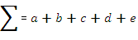
式中：—环境因素总分
a一法规符合性
b一发生频率
c一影响范围
d一影响程度
e一社区关注程度

表1为污染物评价法评分标准。
表1污染物评价法评分标准
项序 | 评价因子 | 评价内容 | 分数值
 |  | 超过标准规定 | 6
 | 法规符合性 | 接近标准规定 | 4
a. |  | 未超过标准规定 | 1
 |  | 持续发生
b | 发生频率 | 间断发生
b |  | 偶然发生 | 1
 |  | 超出社区
 | 影响范围 | 周围社区
c |  | 厂界内 | 1
 |  | 较严重
d | 影响程度 | 一般
d |  | 轻微 | 1
 | 社区关注程 度 | 非常强
 | 社区关注程 度 | 一般
e | 社区关注程 度 | 基本不关注 | 1
a)确定重要环境因素及重要等级
当a、b、c、d、e中有一项分值为6或总分≥20，则定为重要环 境因素，其它为一般环境因素。
b)根据环境因素的得分情况，确定重要环境因素的优先等级，见表2。

分数值 | 重要环境因素优先等级
20 | 高度优先
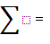18 | 中度优先
15 | 低度优先

5.4. 2. 2能源、资源消耗评分法 能源、资源消耗类评价公式： f+g
式中：—环境因素评价总分
f 一人均产值（年）消耗量
g一可节约潜力
表3为能源、资源消耗评分标准。
表3能源、资源消耗评分标准
项 | 评价因子 | 评价内容 | 分数  值
 | 人均产值（年）消 耗量 | 大 | 6
f | 人均产值（年）消 耗量 | 中 | 4
f | 人均产值（年）消 耗量 | 小 | 1
 |  | 加强管理可明显见效 | 6
g | 可节约潜力 | 改进工艺可明显见效 | 4
g |  | 较难节约 | 1
a)当f、g中有一项为6或总分7，则定为重要环境因素;
b)根据得分情况，确定重要环境因素的优先等级，见表4。
表4重要环境因素优先等级
分数值 | 重要环境因素优先等级
E>7 | 尚度优先
E=6 | 中度优先
E=5 | 低度优先
5.5重要环境因素的登记
根据评价结果，填写“重要环境因素清单”，报管理者代表审批后 发至各相关职能部门。
5.6重要环境因素的控制
对公司自身产生的重要环境因素，应根据其程度策划相应的控制措
5.6.1制定环境目标、指标和管理方案
5.6.1.1高度优先的重要环境因素，制定环境目标、指标和管理方 案进行控制。
5.6.1.2中度优先的重要环境因素，应根据其具体情况决定。
5.6.2运行控制
通过制定程序、作业指导书的方式进行控制。
5.6.3应急控制
对潜在的紧急情况，如：火灾、化学品泄漏等制定应急准备和响应措施进行控制。
5.6.4对于相关方活动中产生的重要环境因素，应采取施加影响的方式进行间接控制，按《对相关方施加影响管理程序》中相关规定执行。
5.7重要环境因素的更新
5.7.1—般情况下，每年内部审核前技安环保处应组织对各部门环境因素进行确认，判定是否有更新的必要，如有则应按上述相关条款进行环境因素识别和评价，更新“重要环境因素清单”。
5.7.2当下列情况发生时，应及时识别环境因素并更新公司“重要环境因素清单”：
a) 公司计划进行新、改、扩建和技改项目;
b) 适用的法律、法规和其它要求发生变化；
c) 公司的活动、产品和服务发生重要变化；
d) 发生重要环境事故；
e) 内审、管理评审或第三方审查要求。

以上工作程序可用下列流程图概述:
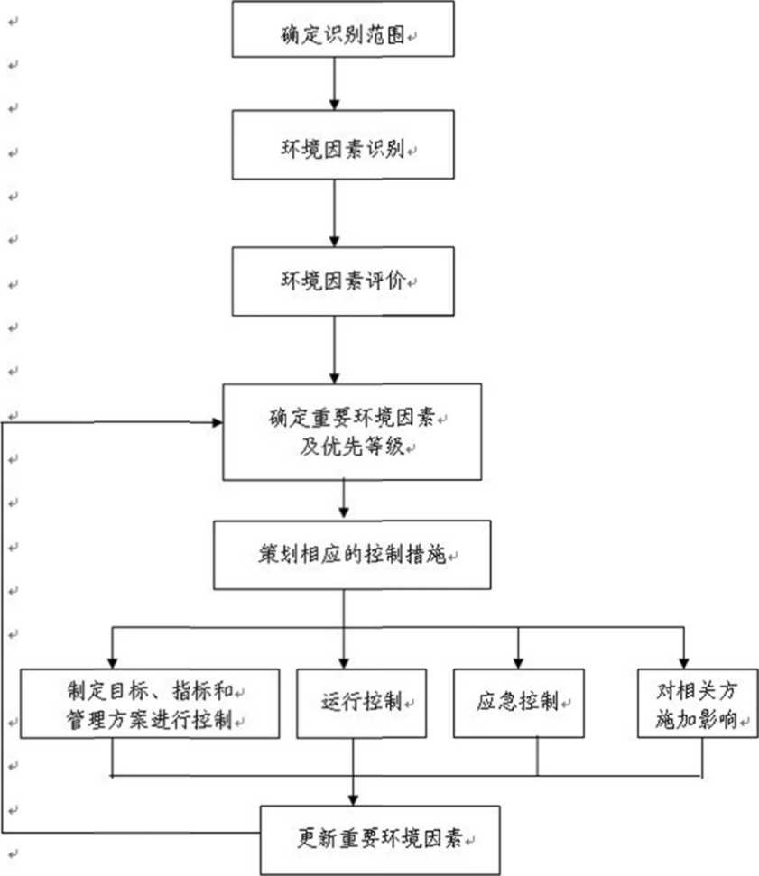

6记录
环境因素调查表（附录A)
环境因素评价表（附录B)
重要环境因素清单（附录C)

附录A
环境因素调查表
部门:
编号:
 |  |  |  |  |  |  |  | 环境影 |  |  | 响
序  号 | 活 动/ 产 品/ 服 务 | 环  境  因  素 | 污染  物  主要  成分 | 状  态 | 时  态 | 大  气 | 水  体 | 噪  声 | 土  地 | 废  弃  物 | 能  资  源 | 其  它 | 目前  管理  状况
编制:
审核:
批准:
环境因素评价表（附录B)

序  号 | 活 动/产 品/服 务 | 环  境因素 | 环  境影响 | 状  态 | 时  态 | 涉及部门 | 控制  方式
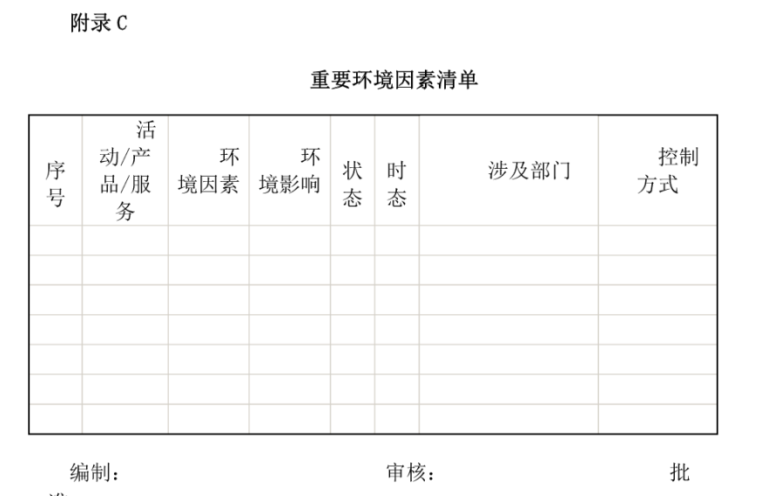

法律法规和其他要求控制程序

3
2
1
0
修订号 | 描述 | 编制/日期 | 审核/日期 | 批准/日期

1目的和范围
对适用于公司环境与职业健康安全的法律法规和其它要求进行收集和确认，以确保公司各项活动符合法律法规和其它要求。
本程序适用于XXX有限责任公司法律、法规和其它要求的收集、识别及更新控制。
2引用文件
下列文件中的条文通过在本标准的引用而成为本标准的条款。凡是注日期的引用文件，其随后所有修改（不包括勘误的内容）或修订版均不适用本标准。凡是不注日期的引用文件，其最新版本适用于本标准。
3术语和定义
3.1法律
指由全国人民代表大会及其常务委员会制订，以国家主席令颁布的法律。如宪法、刑法和单行法等。
3.2法规
指由国务院和省人大颁布的有关环境、安全生产各项行政措施、条例、实施细则、管理办法、决定和命令等。
3.3规章
指由国务院各部委制订的有关环境和安全的规定、标准、行业规范以及省、市人民政府制订的地方规章等。
3.4标准
指国家、省、市颁布的相关环境与职业健康安全标准。
指行业规范以及消防、安全、卫生等部门颁布的与环保和职业健康安全有关的通知、公报、条例等。
4职责
4.1技安环保处
4.1.1负责收集、识别、更新与本部门职责相关的法律法规和其它要求，并加以熟悉、掌握、执行和应用。
4.1.2负责组织各单位收集法律法规、标准和其它要求，并进行汇总及归档管理，整理汇编公司“适用的法律法规和其它要求清单”。
4.2公司办公室、保卫处、机动处、供应处、基建处、人事劳资处、公司工会等
负责收集、识别、更新与本部门职能相关的法律法规和其它要求，并加以熟悉、掌握、执行和应用。
5工作流程
5.1法律法规和其它要求的收集渠道
a)通过政府机构、行业协会、出版社、图书馆、书店、刊物等；
b)接收地方政府部门或上级领导机关的有关文件；
c)定期进行网上检索。
公司各相关职能部门应通过上述渠道及时获取与本部门相关的环境与职业健康安全法律法规和其它要求，以书面或电子文档形式进行收
5.2法律法规和其它要求的识别
5.2.1各部门应对收集的法律法规和其它要求进行适用性评价，对适用的进行编目、建册，编制部门“适用的法律法规和其它要求清单”，电子文本应备份管理。
5.2.2各部门将清单及文本资料报技安环保处备案，技安环保处进行汇总及归档管理，汇编公司“适用的法律法规和其它要求清单”，报送管理者代表审批。
5.2.3对需发放的法律法规和其它要求，由技安环保处摘录整理，加盖“受控”印章后发放到相关部门。
5.3法律法规和其它要求的应用
5.3.1各相关职能部门应将法律法规和其它要求适用条款纳入到相关管理制度、作业指导书等文件中，并宣贯到本部门各工作岗位，要求员工严格遵守和执行。
5.3.2在进行环境因素识别和危害因素辨识、评价，以及在建立、实施、保持和持续改进管理体系时，应充分考虑有关法律法规和其它要求。
5.3.3在对环境与职业健康安全绩效进行监测和测量时，应依据法律法规和其它要求对其符合性进行检查。
5.3.4各相关职能部门应有针对性的将法律法规和其它要求以适宜的方式传递给相关方，执行《信息交流与沟通控制程序》。
5.4法律法规和其它要求的更新
5.4.1各相关部门应跟踪最新法律、法规和其它要求的发布信息，及时更新本部门“适
用的法律法规和其它要求清单”，并报技安环保处。
5.4.2技安环保处应及时更新公司“适用的法律法规和其它要求清单”。
6记录
适用的法律法规和其它要求清单（附录）
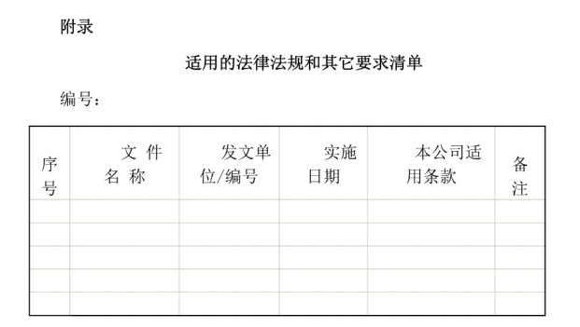

危险源辨识和评价控制程序

3
2
1
0
修订号 | 描述 | 编制/日期 | 审核/日期 | 批准/日期

1目的和范围
对职业健康和安全危害进行识别，评价其危害程度，确定重要危害因素，并进行有效的控制。
本程序适用于XXX有限责任公司生产活动、作业场所、人员及设施危害因素辨识、风险评价和风险控制策划。
2引用文件
下列文件中的条文通过在本标准的引用而成为本标准的条款。凡是注日期的引用文件，其随后所有修改（不包括勘误的内容）或修订版均不适用本标准。凡是不注日期的引用文件，其最新版本适用于本标准。
3术语和定义
3.1危险源
可能导致伤害或疾病、财产损失、工作环境破坏或这些情况组合的根源或状态。本公司称为“危害”。
3.2危险源辨识
识别危害因素的存在并确定其特性的过程。
3.3风险
某一特定危险情况发生的可能性和后果的组合。
3.4风险评价
评估风险大小以及确定风险是否可容许的全过程。
4职责
4.1技安环保处
组织、策划危害因素辨识、风险评价和风险控制策划等工作，编制“重要危害因素清单”。
4.2 各部门
负责本部门危害因素的辨识。
5工作流程
5.1危害因素辨识的范围及要求
5.1.1危害因素辨识范围应包括：
a) 常规和非常规活动；
b) 所有进入作业场所人员的活动；
c) 作业场所的地理位置及环境、设施。
5.1.2危害因素辨识的要求
在进行危害因素辨识时，应考虑三种时态（过去、现在、将来）、三种状态（正常、异常、紧急）。
5.2危害因素辨识的方法和步骤
5.2.1技安环保处对公司作业活动按生产、作业的工艺流程进行划分，分解到各部门。
5.2.2各部门由具备管理经验、熟悉业务的人员组成危害因素调查小组，对业务范围内的危害因素进行辨识。
5.2.3调查小组针对某项具体的作业活动，对照国家《生产过程危险和危害因素分类与代码》和《企业职工伤亡事故分类》，确定本项作业活动中的危害因素，填入“危害因素调查表”，反馈到技安环保处。
5.2.4新建项目应由项目负责部门组织本项目的危害因素辨识，填写“危害因素调査表”，反馈到技安环保处。
5.3风险评价
5.3.1技安环保处对“危害因素调查表”进行汇总，组织对危害因素逐项进行评价，填写“危害因素评价表”。
5.3.2危害因素评价方法
采用作业条件危险性评价法对危害因素进行评价。
评价公式：D=LXEXC
式中：D—危害因素总分；
L一发生事故的可能性大小；
E—人体暴露在危险环境中的频繁程度；
C一发生事故造成的后果。
L、E、C三种因素分值，见表1、表2、表3。
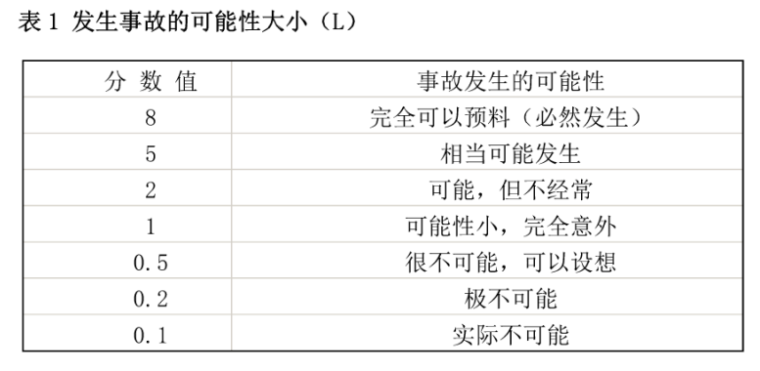
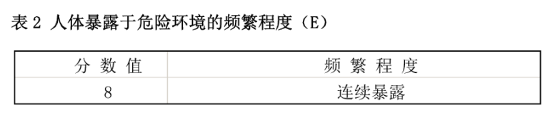
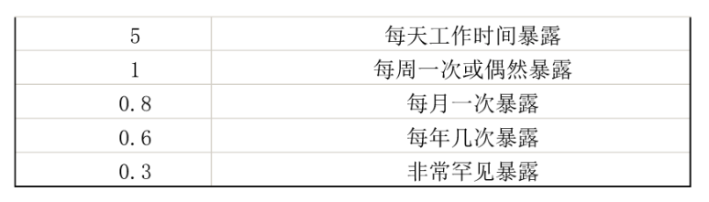
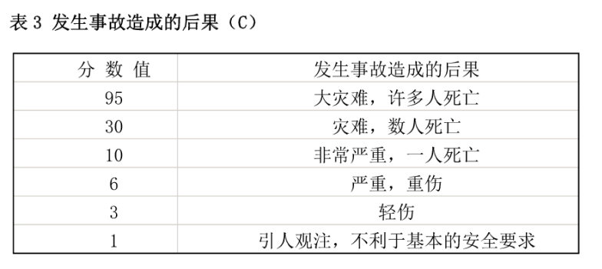
5.3.3确定风险等级
求出D值后，按表4确定风险等级
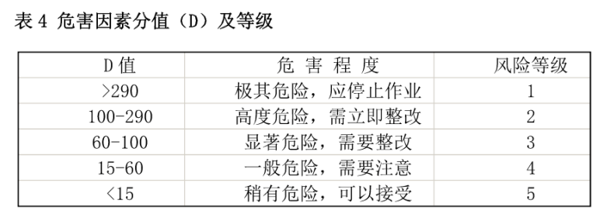
风险等级在1、2级时为不可接受的危害;3级为不希望接受的危害;4级为讨控制的接受；5级为可接受。
5.4确定重要危害因素
5.4.1凡具备下列条件之一的，应定为重要危害因素：
a) 当D≥100且无有效防护措施的；
b) 不符合法律法规和其它要求中硬性指标的，如：有毒有害气体浓度、粉尘浓度、噪声等级等；
c) 直接观察到的可能导致事故的危险且无控制措施；
d) 曾经发生过事故仍未采取有效措施。
5.4.2技安环保处根据评价结果，编制公司“重要危害因素清单”，报管理者代表批准后，发至各部门。
5.5重要危害因素控制
公司针对不同的风险等级，策划相应的控制措施。
5.5.1制定职业健康安全目标、指标和管理方案
对风险等级高的重要危害因素，制定职业健康安全目标、指标和管理方案进行控制。
5.5.2运行控制
通过制定程序、作业指导书的方式进行控制。
5.5.3应急控制
对潜在的紧急情况，制定应急准备和响应措施进行控制。
5.5.4风险控制措施的选择原则
a) 完全消除危害或危害源，如用安全品代替危害品；
b) 如不可能消除，应努力降低风险，如安装防护装置或用低毒物质代替高毒物质；
c) 作为最后手段，使用个人防护用品。
5.6重要危害因素的更新
5.6.1一般情况下，每年在内部审核前技安环保处组织对重要危害因素进行评审，判定是否有更新的必要，如有应按本程序相关条款进行危害因素辨识的更新和评价。
5.6.2当下列情况发生时，应及时更新公司的“重要危害因素淸单”:
a)公司更新职业健康安全方针；
b)适用的法律、法规发生变化；
c) 公司的活动、产品和服务发生重大变化；
d) 发生职业健康安全不符合、事故、事件；
e) 内审、管理评审或第三方审查要求。
以上工作程序可用下列流程图概述:

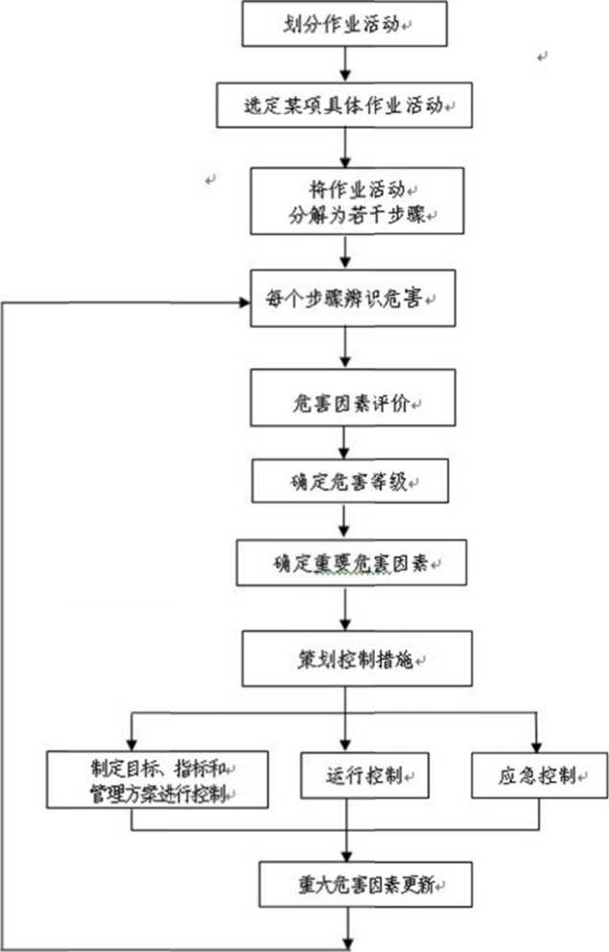
6记录
危害因素调查表（附录A)
危害因素评价表（附录B)
重要危害因素清单（附录C)

附录A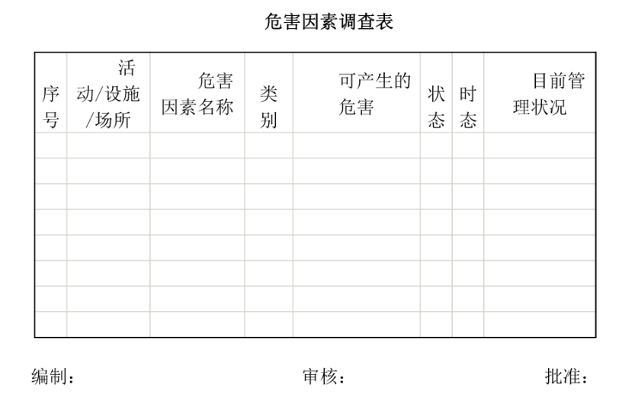
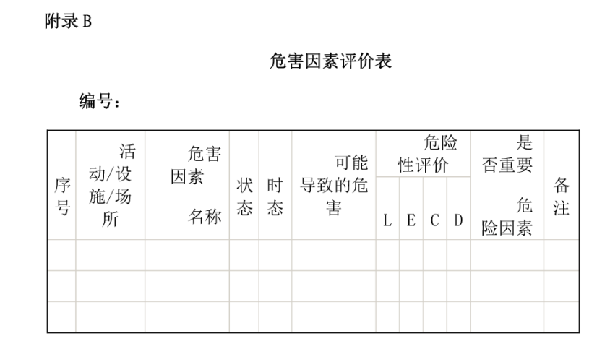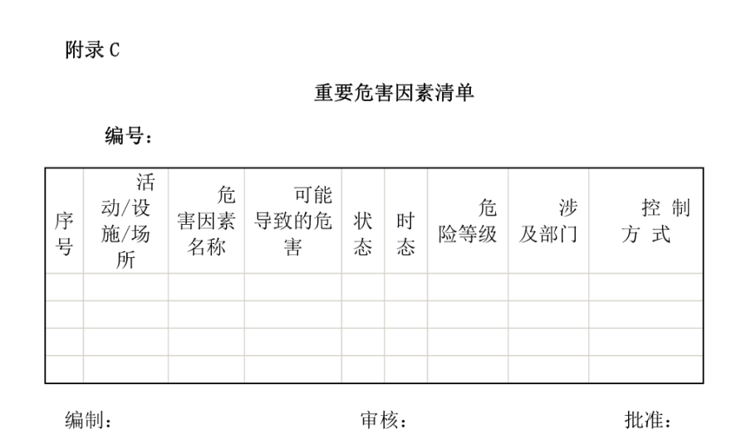

事故报告、调查与处理管理程序

3
2
1
0
修订号 | 描述 | 编制/日期 | 审核/日期 | 批准/日期

1目的
为了加强对事故、事件报告、调查和处理的管理，防止事故、事件的再次发生，减少事故、事件产生的影响，制定本程序。
2范围
本程序规定了事故、事件报告、调查和处理的管理职责、要求和形成的记
本程序适用于公司事故、事件的管理。
3职责
3.1安全环保处是本程序的归口管理部门，负责组织协调对各类生产、职业健康、环境污染、交通、社会安全事故、事件的调查和处理工作。
3.2职能部门负责各自职责范围内的事故、事件的管理。
3.3分公司、项目部按照本程序及管理权限负责本单位事故、事件的管
4工作程序
4.1事故、事件的分类和分级
事故、事件分为事故灾难、公共卫生、社会安全、自然灾害。其中生产安全事故的分类和分级按公司《事故管理哲行办法》执行，其他类型事故灾难、公共卫生、社会安全、自然灾害的分类和分级具体按公司《突发事件总体应急预案》规定执行。
4.2事故、事件的报告
4.2.1事故发生后，事故现场有关人员应立即直接或逐级报主管职能部门，具体按照公司《事故管理暂行办法》、《未遂事件管理办法》和《突发事件总体应急预案》及相应的专项预案的规定表式填报有关信息上报。
4.2.2事故、事件发生后，由事发单位根据相关规定对口向上级有关部门报告。事故、事件报告应符合公司要求或组织对外交流所需的范围。
4.3事故调查
4.3.1事故发生后，事发单位要充分考虑对事故现场、人员和环境的保护，要保证事故调查现场的真实性。
4.3.2按事故管理权限组织事故调查组，公司各单位应积极配合事故调查组进行事故调查。
4.3.3小事故、一般事故C级由分公司、直属项目部组织调查；一般事故B级由公司或授权分公司、直属项目部组织调查；一般事故A级及以上事故报集团公司处置。
4.3.4道路交通事故应积极配合当地公安交警部门进行事故调查。公司内部按《交通安全管理办法》组织调查。
4.3.5火灾事故应积极配合当地公安消防部门进行事故调查。公司内部按《消防安全管理办法》组织调查。
4.3.6环境事故应积极配合当地环境主管部门进行事故调查。
4.3.7事故调查报告内容
a)事故单位基本情况。
b)事故发生的时间、地点、经过和事故抢救情况等。
c)人员伤亡和经济损失情况。
d)事故原因和事故性质。
e)对事故责任者的处理建议。
f)事故教训和应采取的措施。
g)事故调查组成员名单。
h)其它需要载明的事项。
4.5事故处理
4.5.1发生的事故，无论大小应按“四不放过”（事故原因分析不清楚不放过，事故责任者未得到处理不放过，教训未吸取不放过，整改防范措施未落实不放过）原则进行调查处理。
4.5.2事故处理与处罚按公司《安全事故管理办法》执行。
4.6事故、事件的记录、统计报告
事故、事件的记录、统计报告由各级安全环保部门按公司《安全事故管理办法》执行并建立《事故管理台帐》。
5相关文件
《安全事故管理办法》
《未遂事件管理办法》
《交通安全管理办法》
《消防安全管理办法》
《防恐安全管理办法》
《突发事件总体应急预案》及专项预案
6报告和记录格式
附录A事故管理台帐

不符合、纠正措施和预防措施控制程序

3
2
1
0
修订号 | 描述 | 编制/日期 | 审核/日期 | 批准/日期

1目的
对生产过程和体系运行中的不合格（潜在不合格）进行原因分析，采取措施减小或消除不合格（潜在不合格）的原因，防止不合格的发生。
2适用范围
适用于本公司对生产过程和体系运行中发生的不合格采取的纠正和预防措施的控制。
3职责
3.1认证办负责组织对内审中发现的不合格项的纠正和预防措施进行验证。
3.2各职能部门负责对本部门签发的《纠正和预防措施表》进行验证。
3.3安全环保部负责对本部门签发的《隐患整改通知书》或《环保检查情况整改通知单》进行验证。
3.4安全环保部按程序文件要求做好事故报告工作，负责组成事故调查组，开展事故调査工作，并负责提出事故处理意见
3.5各责任部门（分厂）负责对本单位发生的事故、事件、不合格进行原因分析，制定并组织实施纠正和预防措施，对公司级的或相关方事故调查处理工作，给予尽可能的帮助和支持。
3.6管理者代表负责对纠正和预防措施进行协调指导，负责组织、协调、解决、监督公司的事故报告、调查与处理工作。
4工作程序
4.1发生下列情况时，应制定纠正措施：
a)连续或多次发生不合格品
b)发生质量、设备、环境、人身伤害事故
c)发生安全事件
d)发现疑似职业病患者
e)曰常检查发现的不合格项
f)内审发现的不合格项
g)外审发现的不合格项
h)目标考核发现出现连续2次达不到目标或离目标很远时
4.2《纠正和预防措施表》、《隐患整改通知书》或《环保检查情况整改通知单》的签发
4.2.1日常检查发现的不合格项由按职责的划分规定，向有不合格事项的责任部门（分厂）签发出《纠正和预防措施表》、《隐患整改通知书》或《环保检查情况整改通知单》。
4.2.2连续或多次发生不合格品和质量事故及设备事故由生产技术部签发《纠正和预防措施表》。
4.2.3发生人身伤害、职业危害、环境事故由安全环保部向责任部门（分厂）签发《隐患整改通知书》、《纠正和预防措施表》。
4.2.4内审和外审发现的不合格项由审核组或认证办向责任部门（分厂）签发《纠正和预防措施表》。
4.2.5目标考核出现连续2次不合格或离目标很远时，由考核部门向被考核部门签发《纠正和预防措施表》。
4.3纠正措施的制订
4.3.1责任部门（分厂）接到《隐患整改通知书》、《纠正和预防措施表》或《环保检查情况整改通知单》后，应及时分析不合格的原因，提出纠正措施。
4.3.2纠正措施的制订方式有：
a)跨部门的产品不合格，由生产技术部召集责任部门的有关人员，认真研究，分析原因，制定纠正措施，并上报主管领导批准后实施。
b)产品成批不合格或管理体系内审/外审确认为重大不合格项，由管理者代表召开专题会议，制订纠正措施，经管理者代表/总经理批准后实施。
c)重大安全隐患和污水、废气等连续超标排放可能造成环境污染事故的，由公司分管领导召集相关部门的人员，认真研宄，分析原因，制定纠正措施，上报管理者代表审核、总经理批准后实施。
d)管理体系运行过程中，所拟定的职业健康安全纠正措施和预防措施应报到安全环保部，并由其组织有关人员进行风险评价，报管理者代表/总经理批准后实施。
e)属于部门或分厂内部的一般不合格，由责任部门或分厂分析原因，制定纠正措施，经部门或分厂领导批准后实施。
4.3.3纠正措施制订后，由组织的部门填写通知单中的纠正预防和改进措施项，交责任部门组织实施。
4.4纠正措施的实施和验证
4.4.1责任部门（分厂）接到《纠正和预防措施表》、《隐患整改通知书》或《环保检查情况整改通知单》后，应按通知单的要求认真组织实
施。
4.4.2贵任部门在实施纠正措施过程中需要外部条件促成时，应及时报告主管部门或管理者代表协调解决。
4.4.3纠正措施按计划实施完成后，实施部门在《纠正和预防措施表》、《隐患整改通知书》、《环保检查情况整改通知单》的相应栏内填写完成情况，《隐患整改通知书》和《环保检查情况整改通知单》返还签发部门，由签发部门进行效果验证，《纠正和预防措施表》报签发部门进行效果验证并返还签发部门备案。
4.5纳入文件更改
纠正措施如涉及文件更改的，由组织部门确认为行之有效的纠正措施按《文件控制程序》更改有关文件。
4.6发生下列情况时，应制定预防措施
a)日常检查发现有事故隐患或安全事件；
b)通过数据分析发现的潜在不合格。
4.7预防措施的制订
4.7.1认证办依据内部体系审核报告，组织有关部门讨论，制订不合格、潜在不合格预防措施和实施计划，经管理者代表审批后发至责任部门及有关部门实施。
4.7.2分厂根据《数据分析控制程序》对记录、信息和质量反馈记录进行分析，查找潜在的不合格因素，并提山预防措施和实施计划，防止不合格的产生。
4.7.3生产技术部、质管部对质量状况、生产情况根据《数据分析控制程序》进行数据分析，对可能导致不合格原因提出书面意见，交有关责任部门做好预防措施和实施计划。
4.7.4营销部依据用户访问、售后服务质量调查等信息进行数据分析，找出产品潜在不合格和顾客潜在的需求，制订预防措施。
4.7.5安全环保部根据接收的信息进行数据分析，对可能导致的不合格提出书面意见，交有关责任部门做好预防措施和实施计划。
4.8预防措施由发现的部门验证其预防措施的有效性。
4.9预防措施的实施程序及涉及文件更改事项参照4.4、4.5条执行。
4.10签发部门将纠正和预防措施的信息汇总后交认证办提交管理评审。
4.11本程序活动中形成的记录按《记录控制程序》要求执行。
5相关/支持性文件
5.1《数据分析控制程序》
5.2《文件控制程序》
5.3《记录控制程序》
6相关记录
6.1《不合格品处理报告单》
6.2《纠正和预防措施表》
6.3《不合格项报告》
6.4《内部管理体系审核报告》
6.5《月产品质量分析报告》
6.6《隐患整改通知书》
6.7《环保检查情况整改通知单》

信息交流控制程序

3
2
1
0
修订号 | 描述 | 编制/日期 | 审核/日期 | 批准/日期

1目的和范围
建立有效的信息交流与沟通渠道，确保内、外部信息得到及时、有效地传递和交流。
本程序适用于XX有限责任公司有关环境与职业健康安全内、外部信息的收集、处理、反馈以及与外部相关方的信息交流。
2引用文件
下列文件中的条文通过在本标准的引用而成为本标准的条文。凡是注日期的引用文件，其随后所有修改（不包括勘误的内容）或修订版均不适用本标准。凡是不注日期的引用文件，其最新版本适用于本标准。
3术语和定义
本程序无新术语。
4职责
4.1管理者代表
4.1.1负责协调处理环境与职业健康安全重要信息。
4.1.2负责环境与职业健康安全重要信息与外部（包括上级主管部门、新闻媒体）的沟通与交流。
4.2员工代表
负责收集员工职业健康安全方面的意见和建议，并及时将有关信息反馈到公司工会。
4.3公司工会
4.3.1负责将员工代表反映的意见和建议进行收集、汇总，报管理者代表或技安环保处协调处理。
4.3.2参加职业健康安全方面问题的协调、处理。
4.4公司办公室
负责对上级或地方主管部门有关环境与职业健康安全方面的文件进行收集、传递。
4.5各相关职能部门
负责本部门职责范围内环境与职业健康安全方面信息的收集和交流，并及时将有关信息反馈到各对口管理部门。
5工作流程
5.1信息的分类
5.1.1外部信息
a)上级主管部门下发的文件、检查或监测结果；
b)各相关职能部门接收到的有关法律法规和其它要求；
c)来自相关方（如供方、工程合同方、社区居民等）的投诉、抱
怨；
d)其它外部信息，如各相关职能部门直接从外部获得的有关环境、健康安全等方面的信息。
5.1.2内部信息
a)公司环境与职业健康安全方针完成情况和管理体系运行情况；
b)环境与职业健康安全目标、指标和管理方案完成情况及检查结
果；
c)环境与职业健康安全监测和测量结果，内部审核报告以及事故、事件、不符合、纠正和预防措施等；
d)其它内部信息，如员工建议等。
5.2外部信息的传递与沟通方式
5.2.1公司办公室将接收到的上级主管部门有关环境与职业健康安全方面的文件进行编号，填写“公文处理签”，呈报公司主管领导审批后，下达到各责任部门。
5.2.2法律法规、标准类资料信息由相关职能部门负责收集，传递到技安环保处。技安环保处进行汇总，并传达到各部门，执行《法律法规获取与更新控制程序》中有关规定。
5.2.3相关方意见、投诉和抱怨等信息的传递和处理
5.2.3.1对相关方提出的意见、投诉和抱怨，接收部门应及时进行处理。
5.2.3.2如问题严重，应传递到技安环保处组织进行处理和答复。书面文件可直接传递到技安环保处；口头信息应填写在“信息交流记录表”中传递到技安环保处。
5.2.3.3涉及重要环境因素及重要危害因素的信息，由管理者代表组织有关部门召开专题会议，研究改进措施，执行《不符合、纠正预防措施控制程序》中有关规定。
5.2.3.4当相关方要求答复时，应将处理结果告知对方。如不能在短期内处理完成，视具体情况向相关方进行解释。
5.2.3.5需向上级主管部门反馈的信息，由相关职能部门以书面报告形式向上级汇报处理结果。
5.3内部信息的传递与沟通方式
5.3.1公司在制定、评审环境与职业健康安全方针和管理体系文件时，应邀请员工代表参与。
5.3.2公司对环境与职业健康安全方针、目标、指标的完成情况和管理体系的运行情况以及最高管理层对环境、健康安全管理工作的指示和要求，应以文件、会议、公司内网、0A系统、宣传栏等方式发布，及时传达到各单位和全体员工。
5.3.3对员工建议、意见的处理
5.3.3.1员工提出的有关环保和职业健康安全议题的建议、意见,由员工代表汇总后提交公司工会，必要时填写“信息交流记录表”。
5.3.3.2公司工会应协调相关职能部门对意见进行处理和解决，必要时请员工代表或员工参加讨论、协商解决。
5.3.3.3若建议有助于改善环境与职业健康安全绩效，应纳入相关管理文件或提出具体措施。
5.3.3.4公司工会应将处理结果记录在“信息交流记录表”中。所有建议事项及处理结果，均应记录备案。
5.4内部信息的公开
5.4.1对于环境与职业健康安全方针、企业文化等公司信息，可通过各种直观的方式向社会宣传。
5.4.2必须与外界交流的有关信息，由各对口部门告知相关方。
5.5记录保存
各部门应按《记录控制程序》的要求对信息交流产生的记录进行归档保存。

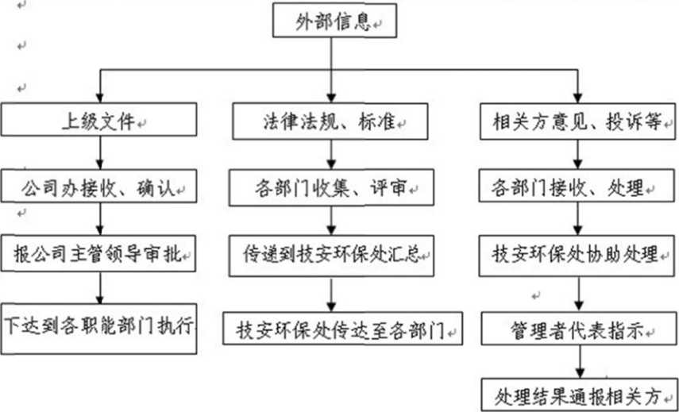
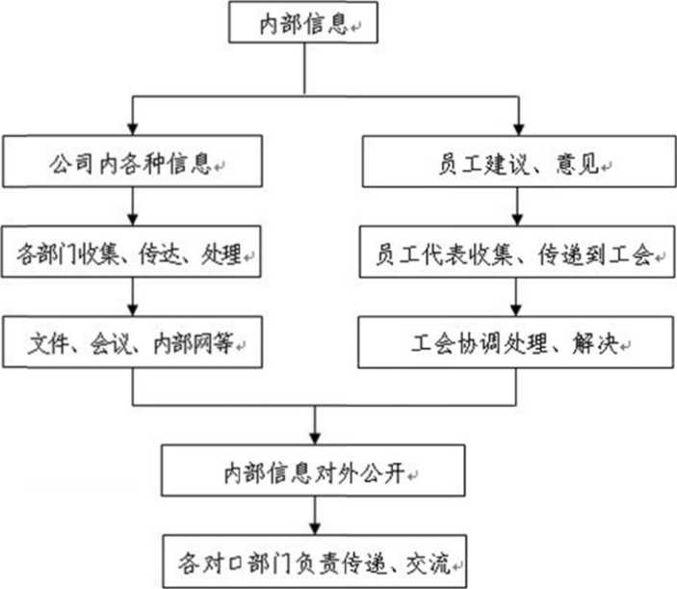

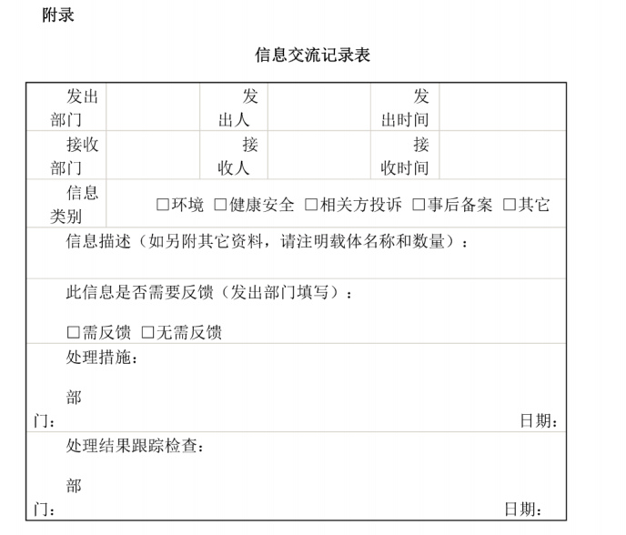

内部审核控制程序

3
2
1
0
修订号 | 描述 | 编制/日期 | 审核/日期 | 批准/日期

1目的
审核与质量环境职业健康安全一体化管理体系有关的部门所幵展的活动及其结果是否符合规定要求，确保公司质量环境职业健康安全一体化管理体系持续有效地运行,并为质量环境职业健康安全一体化管理体系的改进提供依据。
2适用范围
适用于本公司内部质量环境职业健康安全一体化管理体系的审核。
3职责
3.1管理者代表负责批准年度内审计划、任命审核组长、批准内审实施计划和内审总结报告。
3.2认证办负责编制年度内审计划、组织内审组。
3.3审核组组长负责主持内审首次和末次会议；负责制定内审实施计划，组织内审组成员实施现场审核和对审核结果进行汇总分析、编制内审总结报告。
3.4内审组成员负责编制《内审检查表》，对受审部门进行现场审核、收集客观证据并做出公正的判断，客观填写《内审检查表》、分工编写《内审不合格报告》以及针对纠正措施的完成情况进行跟踪验证。
3.5受审部门应积极地配合内审组的现场审核工作，负责制定并实施相应的纠正措施。
4工作程序
4.1认证办制订年度公司内部管理体系审核计划，并于每年元月底之前报管理者代表批准后实施。一般情况下，每年审核两次。
4.2年度公司内部管理体系审核计划内容包括：
a)审核的目的和范围；
b)审核的依据；
c)审核的频次和时间安排。
4.3审核准备
4.3.1管理者代表根据审核的部门及工作内容，至少提前两星期任命具有内部审核员资格的人员担任审核组组长，由其负责本次审核的具体组织工作。审核组长应确保审核的独立性、公正性。
4.3.2审核组组长根据批准的《XX年度内部审核计划》、各相关部门的状况和在体系中的重要性及以往审核的结果来编制本次《内部审核实施计划》，其中内审员必须是具有内审员资格，并且不参与本部门的审核。
4.3.3《内部审核实施计划》经管理者代表批准后，应予现场审核的前7天下发通知到受审各部门和内审员。
4.3.4审核实施计划内容：
a)受审核的部门、审核的目的、范围、曰期；
b)依据的文件；
b)审核员通过交谈、查阅文件、现场观察等方式，寻找管理体系活动是否有效的证据并做出公正的判断，在《内审检查表》中填写客观记录；
c)审核的标准条款及时间安排；
d)审核员分工及陪审人员的安排。
4.3.5受审核部门收到《内部审核实施计划》以后，如果对审核日期和审核人员有异议，可在两天内通知审核组，经过审核组与受审部门负责人协商后对计划进行适当调整。
4.3.6受审核部门要确定陪审人员，在进行内审前报给审核组，并做好必要的准备工作。
4.3.7审核员根据审核实施计划的分工要求，收集相关的文件和记录，在现场审核的前2天编制完成《内审检查表》，报内审组长审阅。
4.4实施现场审核：
4.4.1召开首次会议：
a)审核组成员、受审方负责人和陪审人员按内审实施计划参加首次会议，并填写《会议签到表》；
b)首次会议由内审组长主持，内审组长将内审实施计划中的有关内容向受审部门介绍，并就注意事项、纪律要求及其它疑问与受审部门沟通；
c)受审部门应指定其防审人员陪同内审员赴现场实施审核。
4.4.2现场审核：
a)首次会议结束后，审核员根据审核实施计划的时间安排和各自填制的《内审检查表》进行现场审核。
c)现场发现问题时应当场让该项工作的负责人（或操作者）确认，并做好审核记录，作为审核的证据，同时亦可作为填写《内审不合格报告》的依
d)受审方必须积极地配合内审组的现场审核工作。
4.4.3汇总分析审核结果：
a)在现场审核结束后，内审组长负责召集所有内审组成员依据《内审检查表》中的客观记录，共同对现场审核的结果进行汇总分析；
b)汇总分析后，内审组成员按各自发现的不合格项填写《内审不合格报告》，对现场审核中发现的不合格事实予以准确、客观、具体的描述，并判断违反标准或体系文件的具体条款；内审组长应至少从以下几个方面对审核结果进行分析：
——本次内审的实施情况；
不合格项的数量和分布情况；
一一与上次内审不合格项的数量和分布情况对比，并对上次内审纠正措施完成情况及有效性进行验证；
一一总结受审部门管理工作的优缺点；
——总结体系符合标准的情况；
一一总结体系有效实施和保持的情况。
4.4.4召开末次会议：
a)在内审组汇总分析审核结果完成后，召开末次会议。末次会议由内审组长主持，管理者代表、内审组成员、受审部门领导和陪同人员及有关负责人参加，并填写《会议签到表》；
b)内审组长主持向受审部门通报审核结果，包括：
重申审核的目的、范围、依据等；
本次内审的实施情况；
宣读不合格报告及其分布情况;
一一与上次内审结果的比较改进情况；
一一体系是否符合标准的结论；
一一体系是否有效得到实施和保持的结论；
一一总结受审部门管理工作的优缺点；
一一宣布内审总结报告的发放日期及发放部门的范围。
c)根据内审结果对责任部门提出要求；
d)内审组成员向受审部门发放《内审不合格报告》。
4.5内审总结报告：
4.5.1当现场审核结束后一周内，内审组长还应组织内审组成员根据末次会议情况编制《内审总结报告》。
4.5.2内审组长将编制完成的《内审总结报告》送交管理者代表审核批准后报总经理，作为管理评审的输入信息之一。
4.5.3内审组长将管理者代表审批的《内审总结报告》按规定要求，下发至受审部门。
4.6纠正措施及其跟踪验证：
4.6.1内审组成员在末次会议结束后，两日内将《内审不合格报告》发至受审部门。
4.6.2责任部门应针对不合格事实，分析产生不合格的原因，制定相应的纠正措施及整改期限，并填写在《内审不合格报告》中，报内审员认可、管理者代表审批后实施。
4.6.3受审核部门在实施纠正措施过程中需要外部条件促成时，应及时书面
报告到主管部门或管理者代表，并由其协调解决。
4.6.4跟踪验证：
a)认证办应对不合格项纠正措施的完成情况进行跟踪验证；
b)经验证纠正措施已按期完成，将验证情况填写在《内审不合格报告》中；
c)经验证未按期完成的纠正措施，除在报告中注明情况，汇报至管理者代表外，还应继续跟踪验证直至纠正措施的完成。
4.7认证办负责将管理体系内部审核结果及有关信息报管理者代表，提交管理评审。
4.8内审形成的全部记录，由审核组组长在审核结束后一周内移交到认证办，按《记录控制程序》进行管理。
4.9管理者代表就跨部门的纠正和预防措施实施情况进行协调。
5相关/支持性文件
5.1《纠正和预防措施控制程序》
5.2《记录控制程序》
6相关记录
6.1《年度内部审核计划》
6.2《内部审核实施计划》
6.2《内审检查表》
6.3《内审不合格报告》
6.5《内审总结报告》
6.6《会议签到表》

化学品管理控制程序

3
2
1
0
修订号 | 描述 | 编制/日期 | 审核/日期 | 批准/日期

1目的
对化学品、油品与放射性物质进行严格管理，预防和减少化学品、油品与放射性物质所带来人身伤害与环境污染。
2适用范围
适用于公司化学品、油品与放射源采购、储存及使用的管理。
3职责
3.1供应部负责化学品、润滑油、重油与放射源的采购供应，储运部负责柴油、汽油票/卡的采购工作。
3.2储运部、质管部、维护部门、各分厂是化学品、油品与放射源储存及使用的具体责任部门。
3.3各责任部门负责化学品、油品与放射源的日常安全检查。
3.4安全环保部负责化学品、油品与放射源的安全检查监督，以及放射源的定期监测。
4工作程序
4.1公司所用的主要化学品分易燃易爆品、助燃品、强氧化剂、腐蚀品、剧毒品、有毒品八类。
4.1.1易燃易爆品：氯酸钠、甲醇、石油液化气等。
4.1.2助燃品：氧气
4.1.3强氧化剂：双氧水
4.1.4腐蚀品：浓硫酸、盐酸、烧減、白液等。
4.1.5剧毒品：三氧化二砷试剂、液氯等。
4.1.6有毒品：液氣等
4.2公司所用的油品主要有：润滑油、重油、柴油等。
4.3公司使用的放射源为密封型放射源，核素主要为CS-127、C0-60,主要分布在备料、蒸煮、漂白、化学品、蒸发、苛化工段。
4.4主要化学品、油品储存量
品名 | 日常储存量 | 存放地  点 | 品名 | 日常储存量 | 存放地点
氯酸钠 | 200t | 氯酸钠 库 | 白液 | 630 m3 | 苛化工段

 | 180t |  |  |  | 危险品库 |  | 烧碱(30%) |  | 60m3 |  |  | 苛化工段
甲醇 | 50m3 |  | 化学品工段 |  |  | 液氯 |  | 40Kg |  |  | 供水工段
甲醇 | 20m3 |  |  |  | 蒸发工段 |  | 三氧化二砷试剂 |  | 90g |  |  | 质管部
石油液化气 | 750kg |  | 苛化工  段 |  |  | 液氨 |  | 600Kg |  |  | 化学水工段
氧气 |  | 7000Nm3  /day |  | 氧气站润滑油 |  |  |  |  |  | 润滑油库
双氧水  (27.5%) | 300t |  | 化学品工段 |  |  | 重油 |  | 500m3 |  |  | 重油库
浓硫酸 | 33.6t |  | 化学品工段 |  |  | 柴油 |  | 800kg |  |  | 油品间
盐酸 |  |  |  | 2.5t |  |  |  |  |  | 化学品工段
4.5化学品、油品的选用
日常工作中在保证产品质量的前提下要充分考虑化学品、油品对职业健康、环境的影响，选用对职业健康和环境负面影响较小的化学品和油品。
4.6化学品的采购
4.6.1化学品的采购人员必须掌握所购化学品的安全常识及潜在的危害性，具备应急处理意外事件的能力。
4.6.2采购化学品时，供应部应遵守其特性要求及注意事项，向供应商索取化学品安全数据表（MSDS)、危险化学品安全技术说明书。
4.7化学品、油品的入库、储存、出库
4.7.1各储存、使用部门应做好相应的记录。
4.7.2化学品、油品采购后，由质管部进行检验，检验合格后，填写《入库单》。
4.7.3化学品、油品应设专门区域进行储存，并设专人管理。
4.7.4化学品、油品仓库应当符合安全储存的要求，储运部等责任部门应根据化学品的性质设置相应的安全设施，如通风、避光、防火、防爆、防盗、防毒、防潮、避雷、防静电等。
4.7.5化学品应分类、分项存放，存放地点、数量要适宜，其存放要求如下：
(1)遇热易燃易爆物品应在阴凉通风处存放；
(2)遇潮易燃易爆物品应在干燥的环境中存放；
(3)化学性质或防护、灭火方法互相抵触的化学品不能在同一地点混合存放；
(4)堆垛之间有足够的安全距离和通道；
(5)大容量罐装容器应在稳固地点放置；
4.7.6使用部门在领取化学品时，由仓库管理员负责填写《出库单》。领料员在出库前应检查与所领物品是否相符、有标识并签字，如发现不符应及时向管理员反映，由管理员及时进行纠正。剧毒化学品领用必须有两个人同时在场。
4.7.7杜绝储油容器溢油，对在装卸油品操作中发生的跑冒滴漏、溢油应及时清理。
4.8化学品、油品的使用
4.8.1使用部门、储存部门必须严格遵守《危险品安全管理制度》等各项安全生产制度和操作规程，严格用火管理制度，掌握正确使用方法和事故应急措施，在使用对人体有影响的化学危险品时应穿戴安全防护用品。
4.8.2危险化学品的使用、储存、运输或处置废弃危险化学品的人员必须熟悉使用、储存、运输或处置废弃危险化学品的性质，做到持证上岗。
4.8.3各部门要按照一般化学品的物性做好一般化学品的使用、储存及日常管理。
4.8.4加油、换油和检修时应放置接油盆（桶）或在地面上铺一层木糠，以防止油料泄漏造成污染。
4.8.5盛装化学品、油品的容器在使用前后必须进行检查，消除隐患，防止泄漏、爆炸、火灾、中毒、污染等事故的发生。使用后的化学品、油品容器应回收，只能盛装原物或同类产品，一律不允许盛装它物。
4.8.6废弃的化学品、油品包装物、木糠应统一存放，并按《固体废物控制程序》进行处理。
4.8.7废弃的油品应统一存放，按《油品管理制度》进行处理，严禁将油污、废油等倒入下水道排放或随意倾倒。
4.8.8使用化学品的部门应经常检查使用化学品的设备装置，定期检修,确保安全使用。安全环保部每月一次对化学品的储存、使用进行检查，发现问题，要求责任部门立即整改。
4.8.9化学品、油品在储存和使用过程中如出现异常、紧急情况或发生事故时，责任部门应组织人员及时处理，将损失尽量减少到最小，并填写《违章、事故及未遂事故登记簿》。
4.8.10化学品采购人员、仓库管理员及化学品使用人员必须按《人力资源管理程序》参加专项培训。
4.8.11突发化学品、油品大量泄漏等紧急事故时执行《应急准备与响应程序》。
4.9放射性物质
4.9.1公司使用密封型放射源，放射源分布在制浆分厂、碱回收治污分厂，主要用在进口仪表上，全公司一共有24个点。
4.9.2放射源管理按《放射性物质安全防护管理制度及安全操作规程》执行。
4.9.3从事与放射性工作有关的人员必须进行定期职业健康体检，并经过放射防护及健康安全培训和法规教育，合格者方可从事与放射性有关的工作。
4.9.4放射性作业人员应预先选择好安全操作位置，其位置应尽量选择在射线方向的背向，并尽可能保护防护距离充分利用现场条件进行屏蔽。
4.9.5在安装放射源的现场，必须设置醒目的标示或警示牌，以免无关人员靠近或停留。必须在安装放射源的现场作业的人员与放射源保持至少lm的安全距离。
4.9.6凡配置有放射源装置的设备，槽罐需要人员进入检修前，必须事先与自仪表部取得联系，确保放射源己关闭锁好后，方可进行检修作业。
4.9.7现场射线探伤，必须标出控制区域，放置安全警戒标志，并在警戒各个方向上进行巡视监护，以防止人员误入或停留，进行夜间工作时，同样应设置警戒标志，配置红色标灯，并设人员巡视监护。
4.9.8放射源必须专库专用，不得与易燃、易爆或腐蚀性物质放在一起。
4.9.9放射源失效或报废，应由专职人员关闭放射源后妥善存放，并报当地公安、环保部、卫生部门。
4.9.10—旦放射源丢失或失窃，必须立即报告当地卫生管理部门与公安部门迅速处理，并立即报告相关主管部门。
4.9.11当发生辐射事故时，执行《放射源事故应急处理预案》
4.9.12每年安全环保部委托有资质的检测机构对放射源进行检测。
5相关/支持性文件
5.1《危险品安全管理制度》
5.2《放射性物质安全防护管理制度及安全操作规程》
5.3《应急准备与响应程序》
5.4《人力资源管理程序》
5.5《固体废弃物控制程序》
5.6《油品管理规定》
5.7《采购控制程序》
5.8《放射源事故应急处理预案》
6相关记录：
6.1《纠正和预防措施表》
6.2《隐患整改通知书》
6.3《环保检查情况整改通知单》

培训控制程序

3
2
1
0
修订号 | 描述 | 编制/日期 | 审核/日期 | 批准/日期

1目的和范围
对人力资源进行控制，确保从事环境与职业健康安全管理活动并承担规定职责的人员胜任其所担负的工作。
本程序适用于XX有限责任公司对环境与职业健康安全有关的人员招聘、配置、培训、经历、教育、技能和经验的考核控制。
2引用文件
下列文件中的条款通过本标准的引用而成为本标准的条款。凡是注曰期的引用文件，其随后所有的修改单（不包含勘误的内容）或修订版均不适用于本标准。凡是不注日期的引用文件，其最新版本适用于本标准。
3术语和定义
本程序无新术语。
4职责
4.1公司分管领导
4.1.1负责公司中长期人力资源规划和人员需求、配置、教育培训计划的审批。
4.1.2负责审定《岗位任职和职责要求》和在岗人员考核结论。
4.2人事劳资处
4.2.1负责编制公司中长期人力资源规划。
4.2.2负责编制《岗位任职和职责要求》，作为人员甄选、安排、培训和考评的主要依据。
4.2.3负责编制公司年度人员需求计划、教育培训计划，并组织实
4.2.4负责人员引进、调配、教育、培训和能力考核工作。
4.2.5负责持证上岗人员（含特种作业人员）资格证书的审核与管理。
4.2.6负责制定符合国家法律法规要求的员工休息休假、工作时间、劳动报酬、保险福利、职工培训、劳动纪律及劳动定额管理制度。
4.3组织部
负责制定中层管理人员任用、管理和考核的相关办法并负责实施。
4.4公司工会
4.4.1负责编制不同类别人员体检计划并组织实施，保持记录。
4.4.2负责组织实施员工疗养，广泛开展各种有利于员工身心健康的文体活动。
4.5各相关单位
4.5.1协助编制屮长期及年度人力资源规划和计划。
4.5.2配合做好人力资源配置和员工的培训考核管理工作。
4.5.3负责对本单位员工进行环境与职业健康安全方面的意识、知识和技术培训、教育。
5工作流程
5.1制定计划
5.1.1各单位根据科研、生产、经营发展和工作任务，提出部门年度人员需求和培训计划。
5.1.2人事劳资处根据公司战略规划及年度经营目标，结合各单位年度人员需求实际情况，编制年度人员需求、教育培训计划，经公司主管领导批准后组织实施。
5.2实施计划
5.2.1人事劳资处组织制定《岗位任职和职责要求》，确定上岗人员的受教育程度、资质、技能、工作经验、身体状况和岗位职责。特别是从事的工作可能受重要环境因素或重要危害因素影响的人员，在进行评价时还要考虑其控制、减少、消除环境影响或风险的能力。这些人员包括为公司工作和代表公司工作的人员。
5.2.2根据公司各岗位工作需求计划，依据《岗位任职和职责要求》，由人事劳资处采取内部人员调配、引进高校毕业生、面向社会招聘、接收政策安置、企业自主培训和培养等多种措施，满足岗位工作需求。
5.2.3根据公司年度员工教育培训计划，对受重要环境因素或重要危害因素影响的岗位人员有针对性地开展形式多样的培训教育。
5.2.4人事劳资处建立健全有效的人事管理制度、适宜的工资分配制度、积极的人才培养制度和各种激励制度，确保环境与职业健康安全管理体系的有效实施。
5.2.5公司工会组织对各类员工分别进行定期体检，并积极开展各种有利于员工身心健康的文体活动，提高员工的身体和心理健康素质。
5.3培训内容
5.3.1包括：公司概况、管理制度、方针IL]标、GB/T24001和GB/T28001标准、相关法
律法规、环保意识、职业健康安全意识、重要环境因素、重要危害因素、生产安全、清洁生产、质量、保密、安全作业知识、事故的预防和应急措施、职业素养、岗位业务知识和技能等。
5.3.2培训内容的深度，可视不同的岗位而定。
5.3.3国家和行业主管部门有特殊要求的作业人员必须按国家有关部门的规定进行培训、考核、取证，并持证上岗。
5.3.4内审员必须参加国家有关部门或具有相应资格的认证机构举办的“内审员培训班”，取得内审资格后，方可作为内审员。
5.3.5对操作工人进行技能培训和岗位培训，使其对所操作的设备、工量具、仪器仪表能正确使用、维护和保养，同时明确本岗位职责。
5.3.6新员工培训
新进公司的员工应进行“三级教育”，包括公司级、车间及部门级、班组级教育。
a)公司级教育由人事劳资处组织进行，内容包括劳动纪律及规章制度、质量、安全和环保及相关法律法规等；
b)车间及部门级教育由部门负责人组织进行，内容包括部门的职责及工作程序；
c)班组级教育由班组长釆取灵活多样的形式进行，学习生产设备性能、岗位安全操作规程、安全环保事项及紧急情况的应变措施等；
d)通过培训和教育提高员工的质量意识、环保意识和职业健康安全意识，使员工明确权利和责任，提高遵守法律法规的自觉性，为实现公司环境与职业健康安全目标作出贡献。
5.4考核评价
5.4.1新员工入公司后，公司对其分阶段进行考核评价。
5.4.2人事劳资处每年对员工进行年度、岗位绩效考核。员工年度、岗位绩效考核对象为见习期满转正的在岗职工，主要从职业素养、工作能力、工作业绩等三个方面对员工的全年工作业绩和表现进行综合考评。职工年度、岗位绩效考核结果作为年终奖金分配、岗位再培训、岗位调整等的重要依据。
5.4.3组织部按《中层以上管理人员任用、管理制度及考核办法》、《关于加强中层干部队伍建设的若干意见》等管理制度，在做好日常考核的基础上，进行月度或年度的考核评价，评价结果作为工资晋级、职务任免、职务晋升的主要依据。
5.4.4人事劳资处按年度对人力资源管理进行全面工作总结，找出问题，持续改进，总结内容涵盖人力资源管理的选、育、用、留等方面。
5.5培训记录
5.5.1人事劳资处应保存员工教育、培训、技能和经验的适当记录,建立员工人事档案。
5.5.2对特种作业人员建立名册，监督、检查、核对其作业证件,确保在有效期内使用。
6记录
年度人员需求、培训计划
员工培训登记表（附录）
年度总结（格式不限）
以上记录由人事劳资处负责完整保存，保存期限为10年。
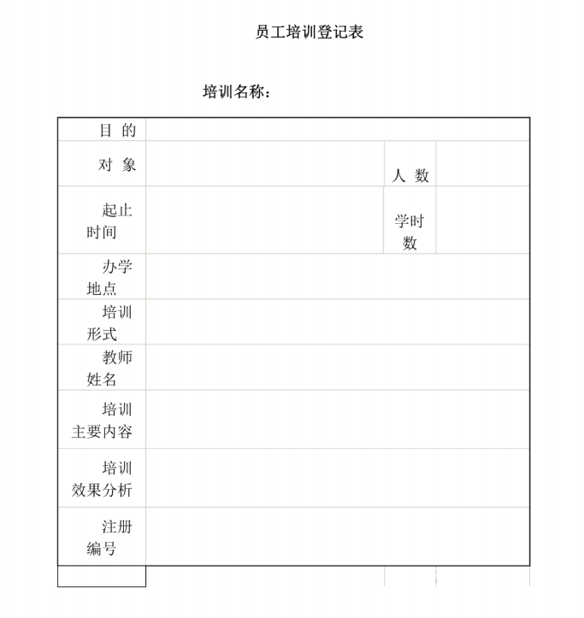

基础设施和工作作业环境控制程序

3
2
1
0
修订号 | 描述 | 编制/日期 | 审核/日期 | 批准/日期

1目的和范围
公司根据生产和工作的需要，提供并维护为实现产品的符合性、环保、职业健康安全防护所需的基础设施，并对其进行维护和保养，确保设施设备完好。
本程序适用于XXX有限责任公司基础设施（如建筑物、工作场所、生产设备、环保和安全防护设备设施、支持性服务等）、工作环境（包括人和物的因素）的控制。
2引用文件
下列文件中的条文通过在本标准的引用而成为本标准的条款。凡是注日期的引用文件，其随后所有修改（不包括勘误的内容）或修订版均不适用本标准。凡是不注日期的引用文件，其最新版本适用于本标准。
3术语和定义
3.1基础设施
公司运行所必需的设施、设备（含环保、安全设施）和服务的体系。
3.2工作环境
工作时所处的一组条件，包括社会的、心理的、物理的和环境的因
4职责
4.1经济管理处
负责编制公司科研生产所需的基础设施、工作环境的配置计划。
4.2工艺技术管理部
负责对公司所需的工作环境和条件制定工艺规划和实施方案，并进行监督管理。
4.3机动处
负责对机械动力、能源动力（水、电、气等辅助条件）、通讯等设施进行维护、检修、控制和管理。
4.4计量仪表处
负责对仪器仪表和计量器具进行维护、检修、调配、控制与管理。
4.5网管中心
负责计算机网络建设和管理、计算机软硬件的维护与管理。
4.6基建处
负责对建筑物的建设、维修和实物进行管理。
5工作流程
5.1识別并确定需求
5.1.1需求的内容
5.1.1.1基础设施包括下述三方面内容：
a)建筑物、工作场所和相关的设施，如：生产车间、办公用房及其配套设施(取暖降温设施、水电气供应设施、通讯设施、电梯等）；
b)过程设备，如：机床设备、生产线体、试验分析设备、检验检测设备、计算机、各项环保安全设施等；
c)支持性服务，如交通运输、通讯服务等。
5.1.1.2工作环境包括下述两方面内容：
a)与人有影响的环境因素，如社会因素（周边环境、承认方式等）、心理因素（人事安排、工资福利政策、职工普遍关注的热点问题、领导的工作作风等对员工心态影响的因素，安全规则、防护设施、有毒有害作业的保护是否完备等对员工安全感影响的因素等）；
b)与人和物均有影响的环境因素，如：环境的温度、湿度、照明、通风、噪音、振动、污染、静电、洁净度等，同时应考虑不同产品所要求的不同环境条件。
5.1.2基础设施和工作环境的需求申请和审批
5.1.2.1各单位依据环境与职业健康安全管理体系的要求，分析现有基础设施的适宜性和符合性，当需要增加、改造时，应对其进行论证或评估，形成需求报告。报告应包括：具体需求、理由、数量、配套设施、财务预算及满足需求后所应达到的效果等。
5.1.2.2根据工艺技术管理发展规划、产品质量要求及生产、科研环境要求，日常科研、生产、经营用基础设施建设及环境条件改造由使用单位提出需求，归口管理单位组织调研和初步选型，形成论证报告;论证报告随同季度购置计划申请表由归口单位上报经济管理处，经审核并报公司主管领导批准后，由经济管理处列入公司季度生产经济计划，并安排实施。针对产品科研生产的专项技术改造，由工艺技术管理部或相关技术开发部门提出初步建设方案，经公司总工程师审核后报上级主管部门批准后实施。
5.1.2.3对年度下达的涉及基础设施和工作环境改造的费用计划，按照费用管理办法执行，由各费用归口管理部门严格控制。
5.2基础设施和工作环境的配置
5.2.1相应归口承办部门接到批示确定的报告后，组织市场调研、设施购置或建设等，在满足生产要求的同时还应考虑环保、节能、使用和维护安全等因素。
5.2.2基础建设环境设施的土建改造项目由基建处负责实施；机械动力设备、能源动力、通讯设施由机动处负责实施；仪器仪表设施由计量仪表处负责实施；网络环境改造由网管中心负责实施。
5.3基础设施和工作环境的验收
各归口承办部门负责组织设施购置、工作环境改造后的验收，记录验收结果。必要时可聘请国家认可的具有计量检测资格的第三方参与验收，出具验收报告。
5.4基础设施和工作环境的管理
5.4.1机动处应建立健全设施台帐和档案，制定《设备管理制度》、《设备安全操作规程》等，对设备实施管理。
5.4.2计量仪表处应建立各类仪器、仪表台帐和档案，制定仪器、仪表管理制度和操作规程并实施管理。
5.5基础设施的使用和维护
5.5.1机动处和计量仪表处应按设施的特性制订分类维护、保养计划和维护保养方法。如仪器仪表的“周检计划”和“检定规程”、设备的“大修计划”和“设备检定规程”等，必要时应将计划和方法报相关部门和领导签署批准，并严格执行和保持记录。
5.5.2使用部门在使用过程中发现设施出现异常情况，如设备能力不能满足产品、环保、员工健康安全等需要时，应停止使用，并立即报告有关部门和领导，及时给予维修和处理。
5.5.3应确保生产设施、环保设施和废水、废气、噪声治理设施等完好，工作环境满足要求。
5.5.4工艺技术管理部和机动处对工作环境和条件进行管理和监控，提出改进措施和方案，并加以记录。
5.6基础设施和工作环境能力评价
5.6.1根据使用要求（包括法律法规要求，如污染是否被控制在法律许可的范围内）评价设施的能力，主要由使用部门和归口管理部门进行评价。
5.6.2按评价结果，做出更换、添置、改进等决策方案，将需求方案按上述工作流程执行或部分执行（可行时），以保持设施的能力。
5.6.3对于基础设施的全部内容和工作环境中与人和物均有影响的环境因素两部份内容的管理与控制，应按上述工作程序执行。对于工作环境中与人有影响的环境因素的管理与控制，在制订政策和有关管理措施时，除应考虑按上述程序如识别、配置和评价外，应充分考虑社会因素和心理因素内容的相关影响，还应注重下述内容对人的心理和公司业缋的影响。
a)鼓励员工主动、积极、创造性地参与和改进工作，使每位员工的才智得到充分发挥；
b)让员工积极参与管理决策和过程控制，使其在规定职责的范围内有一定的自主权；
c)让员工叨确自己所承担的责任和规定的目标，使其树立工作信心，提局敬业精神；
d)在公司内部提倡自由地分享知识和经验，使先进的知识和经验成为共同的财富；
e)充分尊重员工的工作和奉献，正确评价其业绩，适时从精神和物质上给予恰当的激励。
5.7工作环境的管理
对生产环境中粉尘、噪声按《废气污染控制程序》、《噪声污染防治管理程序》进行管理，确保粉尘、废气达标排放，车间噪声符合要求，为员工创造良好的工作环境。
6记录
经审批的年、季度需求报告、专题报告及执行计划、维护记录以上记录由归口部门负责完整保存，保存期限为长期。

应对风险和机遇控制管理程序

3
2
1
0
修订号 | 描述 | 编制/日期 | 审核/日期 | 批准/日期

1目的
明确危险源辨识的方法与步骤，确定风险评价标准，辨识作业区域内的危险源并对风险进行评价和控制策划。
2范围
适用于公司办公区域、生产区域。
3职责
3.1各部门根据本部门作业过程，辨识本部门作业范围的危险源，并将统计相关的数据上报安全环保部。
3.2安全环保部负责进行危险源的辨识与风险评价，并确定具有中度以上风险的危险源。
4工作程序
4.1辨识危险源、风险评价和风险控制策划的步骤：
4.1.1根据公司的生产工艺流程图；
4.1.2收集信息和法规；
4.1.3确定生产过程中伴随的危险源；
4.1.4按危险源的危险程度进行风险评价；
4.1.5进行风险控制策划；
4.1.6制定控制和改进程序。
4.2危险、危害因素的分类
根据GB/T13861-1992《生产过程危险和有害因素分类与代码》标准，并结合GB/T6441-86《企业职工伤亡事故分类》标准中的坍塌、淹溺和车辆伤害的分类，把导致事故和职业危害分为如下6大类：
4.2.1物理性危险、危害因素
1)设备、设施缺陷（强度不够、刚度不够、稳定性差、外形缺陷)
2)防护缺陷（无防护、防护装置和设施缺陷，防护不当）
3)电危害（带电部位裸露、漏电、雷电）
4)噪声危害（机械性噪声、电磁性噪声、流体动力性噪声）
5)振动危害（机械性振动、电磁性振动、流体动力性振动）
6)电磁辐射（电离辐射、X射线、非电离辐射、紫外线）
7)运动物危害
8)明火
9)能造成灼烧的高温物质（高温气体、高温固体、高温液体）
10)能造成冻伤的低温物质（低温气体、低温固体、低温液体）
11)粉尘与气溶胶（不包括爆炸性、非毒性粉尘与气熔胶）
12)作业环境不良（作业环境不良、基础下沉、采光照明不良、强迫体位、高湿高温）
13)信号缺陷（无标志、标志不清楚不规范、标志位置缺陷）
14)标志缺陷（无标志、标志不清楚不规范、标志位置缺陷）
4.2.2化学性危险、危害因素
1)易燃易爆性物质（易燃易爆性气体、液体、固体、气溶胶）
2)自燃性物质
3)有毒物质（腐蚀性气体、腐蚀性液体）
4)腐蚀性物质（腐蚀性气体、腐蚀性液体、腐蚀性固体、其他腐蚀性物质）
5)其他化学性危险、危害因素
4.2.3生物性危险、危害因素
1)致病微生物（细菌、病毒）
2)传染病媒介物
3)夹竹桃
4)其他生物性危险、危害因素
4.2.4心理、生理性危险、危害因素
1)负荷超限（体力负荷超很、视力负荷超限）
2)健康状况异常
3)从事禁忌作业
4)心理异常（情绪异常、冒险心理、过度紧张、其他心理异常）
4.2.5行为性危险、危害因素
1)指挥失误
2)操作失误
3)监护失误
4)其他行为性危险和有害因素
4.2.6其他危险、危害因素
1)坍塌
2)淹溺
3)车辆伤害
4.3确定危险源的依据
1)客观具有或可能具有危险的
2)法律法规及要求有叨确规定的
3)职业健康安全方针
4)事故、事件、不符合和预防措施
5)相关方要求的
6)其他
4.4危险源辨识
4.4.1危险源辨识方法
本公司辨识危险源采用安全检查表、事件树分析等方法，同时采用问卷调查及现场观察作为辨识方法的补充。
4.4.2辨识范围
1)组织内部的活动
2)供方和询问者的活动
3)产品使用
4)外部提供服务
4.4.3各部门在辨识危险源时，须
1)考虑过去、现在、将来三个时间段；
2)考虑正常、异常、及紧急三种状态；
3)考虑公司可施加影响的相关方（供方、承包方）的业务活动；
4)考虑常规的和非常规的活动；
5)考虑所有进人工场所的人员活动；
6)考虑工作场所的设备（无论本部门还是外单位提供的）
各部门根据危险源辨识本部门的危险源，并填写《危险源清单》，并附相关数据业务变化，须及时更新。
各部门负责组织本单位危险源辨识工作，并负责登记，汇总有关的危险源，交企划部。
安全环保部根据风险评价标准对危险源进行风险评价,编制《危险源清单》、《具有中度以上风险的危险源清单》，组织相关部门负责人进行评价，确认具有中度以上风险的危险源。
4.5风险评价标准及风险控制策划
4.5.1评价基本原则
将登记的危险源按规定的标准进行重要性评价，确定重大风险及影响，以便采取相应的控制措施，本公司采用矩阵法和D=LEC作业条件危险性评价法进行风险评价。
4.5.2风险评价方法及风险策划
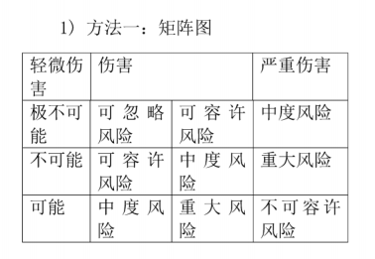
伤害严重程度的判断，应考虑如下因素：
一一轻微伤害，如
表面操作，轻微的割伤和擦伤；粉尘对眼睛的刺激；
烦躁和刺激（如头痛）；导致暂时性不适的疾病；
一一伤害，如
划伤、烧伤、脑震荡、严重扭伤、轻微骨折；
耳聋、皮炎、哮喘与工作相关的上肢损伤，导致永久性轻微功能丧失的疾病；
一一严重伤害，如
截肢、严重骨折、中毒、复合伤害、致命伤害；
一一职业病，其他导致寿命严重缩短的疾病，伤害可能性的判断，应考虑以下内容：
风险控制策划
风险 | 措施
可忽  略的 | 不需采取措施且不必保留记录
可容  许的 | 不需要另外的控制措施，应考虑投资效果更佳的解决方案或不增 加额外成本的改进措施，需要监视来确定控制措施得以维持
中度  的 | 努力降低风险，但应仔细测定并限定预防成本，并在时间和严重 伤害后果相关的场合，必须进行进一步的评价，以更准确的确定 伤害的可能性，以确定是否需要改进的措施。
重大的 | 直至风险降低后才能开始工作，为降低风险有时必须配备大量资源，当风险涉及正在进行中的工作时，就应釆取紧急措施
不可容许的 | 有将风险降低时，才能开始或继续工作，如果无限的资源投放 也不能降低风险，就必须禁止工作
方法二：D=LEC作业条件危险性评价法
式中：D为风险值；L为事故发生的可能性；E为暴露于危险环境中的频繁程度；C为发生事故发生的后果。
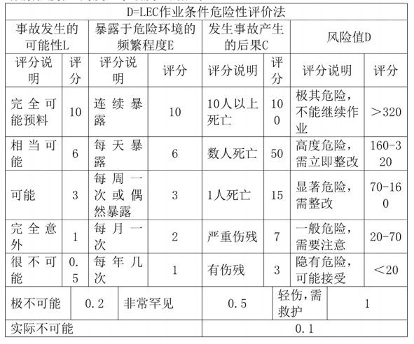
本公司采用方法一进行风险直接判断，采用方法二进行风险评价，并结合法律法规的符合性进行，评价得分70分以上为中度以上风险，
4.6重新评价及更新
每年上半安全环保部组织全公司对危险源进行一次重新辨识并评价，并编制新的《危险源清单》及《兵有中度以上风险的危险清单》。
当出现以下情况时，就及时对危险源进行辨识与评价，更新危险源及中度以上风险；
1)公司的产品、活动、服务发生变化；
2)法律法规有大的调整
3)员工提出抱怨或合理要求
4)管理评审或最高管理层要求
4.7规定风险分级，识别可通过目标和职业健康安全管理方案中所规定的措施来消除或控制的风险；
4.8规定对所要求的活动进行检测，以确保其有效实施；
4.9规定为确定设施要求识别培训需求和（或）开展运行控制提供输入信息。
5相关/支持性文件(无）
6相关记录
6.1《危险源排查表》
6.2《危险源清单》
6.3《危险源风险评估表》
6.4《具有中度以上风险的危险源清单》

应急准备与响应控制程序

3
2
1
0
修订号 | 描述 | 编制/日期 | 审核/日期 | 批准/日期

1目的
识别潜在的安全、环境事故和可能发生的紧急情况，及时采取相应的预防措施和应急方案，预防或减少突发事件对公司造成人身伤害和环境影响。
2适用范围
适用于公司对潜在的安全、环境事故或可能发生的紧急情况的预防与应急。
3职责
3.1安全环保部为本程序的监督管理部门。
3.2各部门及分厂负责本单位应急准备与响应程序的预案和具体实施。3.3总经理/董事长为公司应急救援行动总指挥。
4工作程序
4.1相关定义
4.1.1一般事故：指发生一次1人轻伤或轻微伤人身伤害责任事故；小范围环境污染事故；造成直接经济损失价值在1000元以上（含1000元）,1万元以下的设备事故。
4.1.2重大事故：指发生一次2人（含2人以上）轻伤、重伤、死亡人身伤害责任事故•，火灾事故；大范围环境污染事故；造成直接经济损失价值在1万元以上（含1万元）的设备事故。
4.2安全事故、环境事故和可能发生的紧急情况的种类：
主要包括以下潜在的安全事故、环境事故和紧急情况：洪水、火灾、锅炉爆炸、化学品泄漏、放射源泄漏、环保设备发生故障等。
4.3对于存在安全事故、紧急情况制定相应的应急预案，预案内容包括确定潜在事故或紧急情况控制点、应急响应职责及应急人员、与外部及安全部门的联络渠道与信息、不同紧急情况发生时的应急措施等内容。
4.4洪水的应急准备与响应
4.4.1公司建立防汛指挥部负责在防汛期间组织防汛和抗洪。
4.4.2在防汛期间增加对化学品的监督管理频次，防止化学品的意外泄漏。
4.4.3洪水来临时，由防汛指挥部统一指挥抗洪，按《防洪预案》执行。公司在防汛期间由公司办准备防汛物资。
4.5火灾的应急准备与响应
4.5.1各部门严格执行《消防管理制度》，做好消防安全管理工作。
4.5.2重点防火区域内严禁烟火，落实防火安全日常巡查工作。24小时有人值班，及时发现问题，杜绝违章用火，严格按《安全用火管理制度》办理动火许可证。
4.5.3专职消防员每班至少进行一次防火安全检查，并做好记录。
4.5.4各部门加强对消防器材检查和保养，使其处于良好的备用状态。
4.5.5火灾事故发生后按《灭火和应急疏散预案》执行。
4.6化学品泄漏的应急准备与响应
4.6.1化学品分类、分项存放，存放地点、数量要适宜，其存放要求如下：
1)遇热易燃易爆物品在阴凉通风处存放；
2)遇潮易燃易爆物品在干燥的环境中存放；
3)化学性质互相作用的化学品不能在同一地点混合存放；
4)化学品分类、分堆贮存，堆垛不得过高、过密，堆垛之间有足够的安全距离和通道；
5)大容量罐装容器在稳固地点放置。
4.6.2储运部和使用单位做好化学品储存的日常安全检查，发现异常及时上报。安全环保部每月一次对化学品的储存进行检查，发现问题立即给责任部门下发整改通知书，限期整改。
4.6.3各储存、使用单位按照危险化学品安全技术说明书的要求准备化学品泄漏的防护服、防毒面具、消防器材等应急物资。
4.6.4化学品发生大量泄漏时执行《化学品事故应急处理预案》。
4.7锅炉爆炸的应急准备与响应
4.7.1碱回收治污分厂和热电分厂在使用碱炉、锅炉前进行安全检查，生产技术部定期按国家要求组织对碱炉、锅炉进行检验，取得检验合格证后方可使用。
4.7.2司炉工必须持证上岗，上岗前必须经过操作规程、安全规程及各项规章制度的培训，由人力资源部负责组织落实。
4.7.3司炉工要严格遵守操作规程和安全规程，认真填写各项记录。在操作中发现问题及时处理，并通知值班领导。
4.7.4锅炉发生爆炸事故执行《锅炉、碱炉、汽机事故应急处理预案》。4.8放射源发生事故执行《放射源事故应急处理预案》
4.9当污水处理场设备发生故障时，污水排入应急池，分厂对故障进行抢修；当抢修时间过长，应急池不能满足要求时停产维修。
4.10当大气污染物（烟气、臭气）处理装置发生故障时采取的应急措施：
4.10.1锅炉静电除尘装置发生故障，不能正常进行除尘工作时，停用该锅炉，分厂组织力量对静电除尘器进行检修，生产调度要做好生产用汽和用电的协调工作。
4.10.2碱炉静电除尘装置发生故障，需要进行检修时，生产调度协调生产，降负荷运行，避免未经处理的烟气直接外排，污染周边环境。如果降负荷运行不能满足维修要求，必要时停产维修。
4.10.3当碱炉降负荷运行，不能燃烧低浓臭气时，停止低浓臭气的收集，避免臭气未经处理直接高空排放，生产调度协调低负荷进行生产，减少臭气的产生量。
4.10.4当石灰窑故障，不能燃烧高浓臭气时，将高浓臭气转到臭气应急燃烧系统进行燃烧处理，不允许臭气未经处理直接高空排放。
4.10.5当漂白涤气器故障，不能对漂白尾气进行洗涤处理时，视故障情况生产调度
协调降负荷生产，分厂组织人员进行抢修；如降负荷不能满足要求时停产维修。
4.10.6臭气收集处理系统出现故障。发生高浓臭气跑、冒现象，分厂组织人员进行抢修，必要时，相关工段停机检修。
4.11事故处置、处理：
4.11.1事故发生后，按“四不放过”（事故原因未查明不放过，事故责任人未处理不放过，未采取防范措施不放过，群众未受到教育不放过)的原则进行处理。
4.11.2—般事故各部门自行处理，并将调查处理结果上报安全环保部。经公司分管领导审批后，报总经理审阅。
4.11.3对重大的事故发生后，由公司组成事故调查组，对事故情况进行调查，并由调查组填写相关记录。调查结束，通过事故调查得出相关结论，经调查组组长/公司分管领导审批后报总经理、董事长审阅。
4.11.4事故责任部门组织本部门人员及时对有关制度进行修订，执行《纠正和预防措施控制程序》，安全环保部负责组织验证。
4.11.5事故调查组根据事故影响对事故责任部门和责任人进行处理。
4.11.6事故处理结果以OA形式通报全公司，必要时事故处理相关资料报送相关方。
4.12针对上述事故的发生、处理情况，对本程序/预案进行评审，必要时安全环保部组织相关部门对程序文件/预案进行修改，并按有关文件规定执行。
4.13安全环保部制定重大的事故应急处理预案，各生产分厂/部门制定本单位事故应急处理预案。
4.14每年安全环保部至少组织一次公司应急预案演练，各生产分厂/部门至少组织一次本单位事故应急处理预案演练，针对演练的情况评审、修订预案。
4.15发生应急情况启动应急程序或事故应急处理预案后，由编写部门组织进行事故应急预案的评审，必要时进行修改。
4.16每年初应急处理预案的编写部门对预案进行评审，必须时进行修改。
5相关/支持性文件
4.1《纠正和预防措施控制程序》
4.2《消防管理程序》
4.3《防洪预案》
4.4《事故应急处理预案》
4.5《灭火和应急疏散预案》
4.6《化学品事故应急处理预案》
4.7《锅炉、碱炉、汽机事故应急处理案》
4.8《放射源事故应急处理预案》
6相关记录
6.1《火灾情况记录表》
6.2《事故报告单》
6.3《职工（含各类劳务工）伤亡事故登记表》
6.4《事故分析会记录》
6.1《事故调查谈话记录》

废弃物管理控制程序

3
2
1
0
修订号 | 描述 | 编制/日期 | 审核/日期 | 批准/日期

1目的
对公司的固体废物进行控制，确保所有固体废物得到妥善处理。
2适用范围
适用于公司生产厂区内所有固体废物的控制。
3职责
3.1安全环保部负责公司固体废物处理的监督管理。
3.2公司办负责公司生活垃圾、办公及医疗垃圾的收集、处理处置；设备包装箱的回收处理。
3.3储运部负责公司化工原材料包装桶、盛装剧毒化学药品的包装物的处理。
3.4各职能部门和分厂负责收集处理本单位在生产、维修过程中产生的固体废物及化工原材料包装袋、化学药品的包装物。
3.5工程部负责固体废物周转场的维修工作。
3.6生产技术部负责（供应部协助）废弃液化气瓶、液氯瓶等压力容器的处理。
3.7碱回收治污分厂负责白泥、废石灰、污水处理污泥、绿泥、石灰渣的收集。
3.8制浆分厂负责组织木肩、浆节、废浆的处理。
3.9热电分厂负责组织树皮、煤灰、炉渣的处理。
4工作程序
1固1 | 昧废物的分类
种  类 | 可回收 | 不可回收
般  性 | 树皮、木屑、浆节废浆、设备 包装箱、煤灰炉渣、污泥、盛 装一般化学药品的玻璃瓶等 | 生活垃圾、普通灯泡、
危  险  性 | 如甲醇、氯酸钠、液氯等有毒 有害化工原材料包装袋（桶、 瓶）等 | 医疗废物、废弃汞灯、废弃充电 电池、钮扣电池、蓄电池、废弃 电脑、绿泥、剧毒化学药品包装 物等
4.2固体废物的收集与处理（仅部分列举，其余固废的收集与处理详见 《固体废物管理制度》）
固体废物名称 | 负贵收集部门 | 处理方法 | 负贵处理部门
木糠 | 制浆分厂 | 综合利用 | 制浆分厂
浆节、废浆 | 制浆分厂 | 综合利用 | 制浆分厂
含油木糠 | 各分厂、部门在 生产维修过程中产 生 | 锅炉燃烧 | 热电分厂
树皮 | 制浆分厂 | 锅炉燃烧 | 热电分厂
煤灰、炉渣 | 热电分厂 | 综合利用 | 热电分厂
盛装剧毒化学药品 的包装物 | 质管部 | 在没有找到有资质的单位 处理前，先妥善存放，待日后 找到资质的单位再处理。 | 储运部
化工原材料包装袋 (桶）、盛装一般化学 药品的玻璃瓶 | 制浆分厂、碱回收 治污分厂  热电分厂、质管部 | 返回原供货商或交回收站 | 制浆分厂、碱回收 治污分厂、热电分 厂、质管部、储运 部
废弃液化气瓶液氯 瓶等压力容器 | 制浆分厂、质管部 碱回收治污分厂、 热电分厂 | 委托有资质的单位处理 | 生产技术部（供应 部协助）
白泥 | 碱冋收治污分厂 | 综合利用或填埋 | 安全环保部
废石灰、石灰渣 | 碱回收治污分厂 | 综合利用或填埋 | 安全环保部
污泥 | 碱回收治污分厂 | 综合利用 | 安全环保部
备料污泥 | 制浆分厂 | 综合利用 | 安全环保部
绿泥 | 碱回收治污分厂 | 填埋 | 安全环保部
废弃含汞灯管、纽扣 电池、充电电池、废蓄 电池等 | 生产分厂、自控 仪表部、储运部等 部门 | 在没有找到有资质的单位 处理前，先妥善存放，待曰后 找到有资质的单位再处理。 | 公司办
设备包装箱 | 储运部 | 联系外卖或加工桌椅 | 公司办
办公、生活垃圾 | 各部门（分厂） 生产、工作过程中 的垃圾分别收集堆 放 | 委托有资质的单位处理 | 公司办
医疗垃圾 | 医务室 | 委托有资质的单位处理 | 公司办
4.3固废管理的监督检查
4.3.1各部门分厂对内部固废的分类收集进行监督和检查是否按要求进行分类收集，并做好检查记录。
4.3.2安全环保部对固体废物的分类收集和处理按要求进行监督和检查，如存在乱堆乱放现象，情节严重者由安全环保部开具《纠正和预防措施表》，由责任部门进行原因分析并釆取纠正预防措施。
4.4固体废物管理产生的记录按《记录控制程序》要求管理。
5相关/支持性文件
5.1《记录控制程序》
5.2《固体废物管理制度》
6相关记录
6.1《纠正和预防措施表》

文件控制程序

3
2
1
0
修订号 | 描述 | 编制/日期 | 审核/日期 | 批准/日期

1目的和范围
对管理体系所要求的文件进行控制，以确保所使用的文件有效，防止使用失效或作废的文件。
本程序适用于XXX有限责任公司环境与职业健康安全管理体系有关的文件，包括记录所使用的空白表格的控制。
2引用文件
下列文件中的条款通过本标准的引用而成为本标准的条款。凡是注日期的引用文件，其随后所有的修改单（不包含勘误的内容）或修订版均不适用于本标准。凡是不注日期的引用文件，其最新版本适用于本标准。
3术语和定义
本程序无新术语。
4职责
4.1技安环保处
4.1.1负责组织环境与职业健康安全管理体系文件的编制。
4.1.2负责文件的审查、会签、编号、更改、发放，并对其适宜性进行动态管理。
4.2各职能部门
4.2.1负责职责分工范围内程序文件的编制。
4.2.2负责本部门管理文件的编制。
5工作流程
5.1分类
根据环境与职业健康安全管理体系文件的使用性质可分为以下两类
类：
5.1.1环境与职业健康安全管理体系文件包括：
a)环境与职业健康安全管理手册；
b)程序文件；
c)作业文件(作业指导书、安全操作规程、规章制度、管理办法等）。
5.1.2外来文件
包括：国家、省、市、行业标准及法规、文件、相关方的要求等。
5.2文件的编号
5.2.1环境与职业健康安全管理体系文件和其它企业管理标准的编号应符合《企业标准编号方法》的规定。
5.2.2外来文件沿用原文件编号，在公司办公室进行登记管理。
5.3文件的编制
5.3.1文件的内容应满足规定的要求，表达清楚、层次分明、简明扼要。
5.3.2文件和其它企业管理标准的编写应符合《企业标准编号方法》的规定。
5.4文件的签署
5.4.1环境与职业健康安全管理手册
管理手册由技安环保处编制，管理者代表审核，最高管理者批准。
5.4.2程序文件
文件应经拟制者、审核者、审查者、批准者签署。
5.4.2.1拟制者
由该程序文件的部门领导在本部门内确定拟制者。拟制者主要负责所编制的程序文件应能满足环境与职业健康安全管理体系活动要求。
5.4.2.2审核者
由该程序文件的部门领导负责审核。审核者主要负责程序的完整性和可行性，文件应与相关部门的管理活动协调。
5.4.2.3会签者
程序文件由各相关部门领导会签。会签者主要负责该程序文件中所涉及到的管理活动，并确保实施。
5.4.2.4审查者
由档案管理处或指定人员审查。主要负责审查格式、内容。
5.4.2.5批准者程序文件由管理者代表批准。
5.4.3作业文件
作业文件由各归口管理部门编写，部门领导负责审批。
5.5文件的评审
必要时应对文件按公司的有关规定进行评审。文件的评审主要包括:
a)对文件的内容和效果进行评价•，
b)对文件的适宜性进行评价；
c)对换版或更新的文件进行局部或系统的再评审。
5.6文件的发放
5.6.1由文件归口管理单位负责编号、发放，建立“文件发放登记台帐”。应确保文件使用的各场所都应得到文件的有效版本。
5.6.2公司内使用的环境与职业健康安全管理手册、程序文件均为受控文件，向第三方认证机构报送的文件也为受控文件，应加盖“受控”印章。
5.6.3提供给用户、供方的环境与职业健康安全管理手册、程序文件为非受控文件，不进行编号。非受控文件由公司主管领导批准后，进行发放。在此后的更改过程中不纳入更改范围。
5.7文件的管理
5.7.1环境与职业健康安全管理手册、程序文件由技安环保处进行管理。技安环保处应设专人进行登记、分类、编目、立卷、装订，建立“文件归档台帐”。
5.7.2正式的环境与职业健康安全管理手册和程序文件应为一套,以供对照查阅。
5.7.3作业文件由各职能部门进行管理，应进行登记、分类、编目。
5.7.4环境与职业健康安全管理档案由技安环保处管理。机械、动力设备、环境试验设备档案由机动处管理。计量器具、仪器仪表档案由计量仪表处管理。职工教育、培训档案由人事劳资处管理。环境与职业健康安全管理成本档案由财务处管理，建立“文件归档台帐”。
5.7.5文件管理部门应保证文件安全存放，存放环境应符合国家的有关规定。
5.7.6文件的借阅按各归口管理单位管理制度执行。
5.8文件的使用管理
5.8.1文件的使用者应妥善保管文件，确保文件清晰、不丢失、不损坏、不涂改，且不
得随意转借他人。
5.8.2文件在使用过程中，如丢失、破损、污损、不清，使用者应及时向文件管理部门申请补发或换发。文件管理部门应做好记录。
5.9文件的更改
5.9.1环境与职业健康安全管理手册、程序文件更改由各职能部门提出申请，经技安环保处审核，报管理者代表批准后由技安环保处组织更改。
5.9.2文件更改的实施工作由原拟制部门负责。更改完成后按5.4条款规定进行签署。
5.9.3文件更改后，由更改部门填写“文件更改通知单”，说明更改内容、更改生效日期，并将更改后的文件发放到相关部门或人员。
5.9.4文件的现行修订状态用版本号/修改次表示，版本号为英文字母A、B、C……，A为原版，B为第一次修改版，依次类推。修改次以0、1、2、3、表示。
5.9.5环境与职业健康安全管理手册、程序文件的更改应向认证机构中报备案。
5.9.6作业文件的更改，由文件管理单位提出申请，按《文件的更改管理》的规定执行。
5.10作废文件的处理
5.10.1环境与职业健康安全管理手册、程序文件作废后，由技安环保处重新发放新文件，同时收回作废文件，予以隔离、销毁，填写“文件销毁记录”。
5.10.2其它和环境与职业健康安全管理有关的管理性文件作废后,由更改部门收回原文件统一销毁处理，填写“文件销毁记录”。作废的文件应列出清单，交技安环保处存档。
5.10.3需保留的作废文件，应由归口管理部门加盖“作废”或“仅供参考”印章并登记。
6记录
文件的发放登记台帐（详见各归口单位台帐）。
文件的归档台帐（详见各归口单位台帐）。
文件的更改（详见各归口单位更改单）。
文件销毁记录台帐（见各归口管理单位台帐）。
文件更改通知单的格式和填写要求（附录）。
以上记录由归口单位负责完整保存，保存期限为长期。

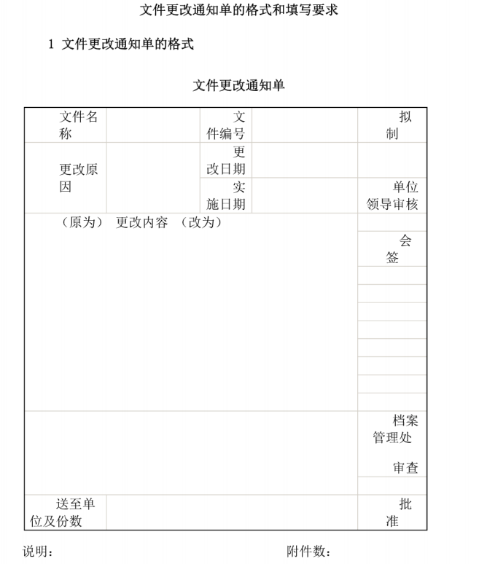
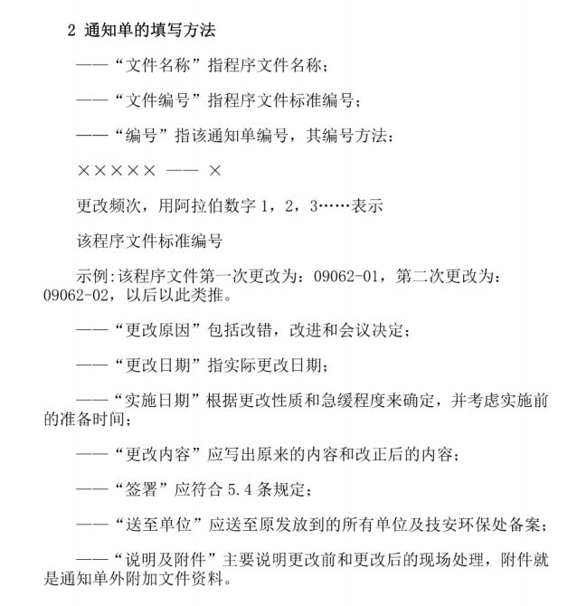

新增项目职业健康安全管理控制程序

3
2
1
0
修订号 | 描述 | 编制/日期 | 审核/日期 | 批准/日期

1目的
对新改扩建项目工程建设的重要阶段施加环境和职业健康安全的影响，预防或减少可能造成的环境污染，消除或减少员工和其他相关可能面临的质量职业健康安全风险，确保新改扩建项目满足环境和职业健康安全的要求。
2适用范围
适用于公司所有新建、技术改造、扩建工程建设项目。
3职责
3.1研宄发展中心/项目筹建办公室负责新改扩建项目的管理。
3.2分管新改扩建项目的公司领导，对新改扩建项目工程建设的质量、环境和职业健康安全负责。
3.3安全环保部负责组织工程项目的环境影响和职业健康安全评价及“三同时”的验收工作。
3.4生产技术部负责工程项目生产许可的办理。
4工作程序
4.1项目的确定和工艺的选定
根据公司发展的需要，研发中心/项目筹建办公室提出工程项目的建设意见及方案，报公司总经理和董事长审批。技术改造项目根据公司《技术改造项目管理制度》进行项目分类、申请和立项。工程项目的建议书和可行性研宄报告需包括环境保护和职业健康安全内容，选用符合环保和职业健康安全要求的工艺。并组织有关部门对该项目的建设方案和工艺设备进行选定。
4.2可行性分析
4.2.1研发中心/项目筹建办公室组织新改扩建项目可行性研究报告的编制和审核。
4.2.2安全环保部负责根据工程建设项目的性质、规模、环境现状和建成投入运行后可能造成的环境和职业健康安全的影响，组织进行初步分析。
4.2.3安全环保部根据工程项目的实际情况，必要时委托有资质的单位进行环境影响评价和职业健康安全进行预评价，报上级部门审批。
4.3“三同时”制度
根据国家环保和职业健康安全的法律法规，工程建设项目在设计阶段、施工阶段、试生产竣工阶段都必须严格执行环保和安全设施与主体工程的同时设计、同时施工、同时投产使用的“三同时”制度。
4.4工程设计
4.4.1研发中心/项目筹建办公室组织工程项目的设计和评审工作。4.4.2在项目设计中，应优先釆用清洁生产的工艺、设备、材料，确保项目建成后污染物的达标排放。
4.5工程承包方的选定
4.5.1研发中心/项目办在工程实施前应参照《采购控制程序》4.2.5.1条款要求调查承包方，选择有资质的单位，并与其签订工程建设合同。同时按《相关方管理程序》对工程承包方施加环境和职业健康安全影响，落实在施工阶段的环保和安全措施，保护施工现场周围的环境，防止对自然环境造成不应有的破坏，防止和减轻粉尘、污水、噪声、震动、固体废物、建筑垃圾等对周围居民住区的污染和危害。
4.5.2在施工的过程中，应优先采用无污染或少污染的设备、材料、施工方法，施工过程采取必要措施保证达到国家或地方的排放标准。
4.5.3建设项U竣工后，工程承包方应当修理和恢复在建设过程中受到破坏的环境。
4.6工程的实施和过程监督
在工程实施建设阶段，研发中心/项目筹建办公室监督工程的质量和建设过程造成的环境影响，要监督工程承包方履行合同屮的规定，认真做好环境保护和职业健康安全工作，并定期向安全环保部报告污染治理工程和主体工程建设的进展情况。安全环保部按照“三同时”规定进行检查、核实，督促落实有关防治措施。
4.7工程竣工验收
4.7.1新建、扩建工程完工后，研发中心/项目筹建办公室组织相关部门专业人员组成工程验收组对工程的质量、污染治理设施和职业健康安全设施进行验收，并出具验收报告。技术改造项目完工后，按《技术改造项目管理制度》规定进行验收。
4.7.2工程通过竣工验收合格后，可投料进行试生产，试生产时保证污染治理设施和职业健康安全设施同时投入试运行。
4.7.3试运行过程中应进行环境监测，项目监测结果合格后，方可投入正式生产使用。必要时由安全环保部向上级环保部门提出环保污染治理
设施竣工验收、生产技术部办理生产许可，验收通过和取得许可后，方可投入正式生产使用。
5相关/支持性文件
5.1《固体废物管理程序》
5.2《污水排放控制程序》
5.3《废气排放控制程序》
5.4《员工健康和女工保护管理程序》
5.5《员工劳动保护与社保管理程序》
5.6《技术改造项目管理制度》
5.7《相关方管理程序》
6相关记录
6.1《技术改造项目审批表》
6.2《技术改造项目竣工验收表》
6.3《项目工程承包合同》

污染物管理控制程序

3
2
1
0
修订号 | 描述 | 编制/日期 | 审核/日期 | 批准/日期

A/污水
1目的
对本公司污水的排放进行有效控制，确保污水排放指标符合法律、法规和标准的要求，以减少对环境造成的污染。
2适用范围
适用于公司生产污水的排放控制。
3职责
3.1安全环保部负责污水排放的监督管理。
3.2质管部负责污水排放的监测。
3.3生产技术部负责公司生产技术改进工作及生产污水排放的调度。
3.4碱回收治污分厂负责污水处理场的日常工艺运行、设备的维护保养。
3.5工程部负责地下排污管网及污水处理场建构筑物的维修。
3.6自控仪表部负责污水处理场仪表的日常维护和检修。
4工作程序
4.1污水的主要来源
序  号 | 排污工  段 | 污水性质
1 | 备料工  段 | 中性污水(pH值在6-9间），因该水为循环用水，为间断排 放，SS浓度大约在100-870mg/l。
2 | 蒸煮洗  选工段 | 碱性污水，CODcr浓度大约在1000-7500mg/l，该工段废 水有回收泵进行回收，只有少量溢流入污水处理场。
3 | 漂白工  段 | 分碱性污水和酸性污水两种，排放量约20m3/Adt浆， CODcr浓度大约在 1200-2500 mg/1
4 | 化学品  工段 | 酸性污水，排放量约为Im3/Adt浆。
5 | 蒸发工  段 | 碱性污水，CODcr浓度大约在500-1500 mg/1,该工段废 水有回收泵进行回收，只有少量溢流入污水处理场。
6 | 抄浆工  段 | 偏酸性污水，排放量2m3/Adt浆，SS含量约为50-180mg/l。
7 | 苛化工  段 | 碱性污水，排水量约为30m3/小时，SS含量约为50-300mg/l
8 | 生活用  纸分厂 | 中性污水(pH值在6-9间）

4.2污水的处理及排放控制
4.2.1各生产分厂操作人员必须进行岗位培训，持证上岗，严格按操作规程进行操作，减少污水排放量和生产事故排放的污水。
4.2.2生产技术部应不断进行技术改进，釆用原材料利用率高、污染物排放量少的清洁生产工艺，提高工业用水综合重复利用率，减少污水和污染物的排放量。
4.2.3全公司的生产污水和厂区生活污水通过厂区排污管网汇集到日处理污水量为2500m³的污水处理场进行二级生化处理，主要工艺流程为：生产、生活污水一中和池一格栅一初沉池一冷却塔一曝气池（生化处理）一二沉池，处理后的外排废水应达标排放。各类污水杜绝无组织外排。
4.2.4污水处理场的运行操作须严格按《污水处理场工艺、操作、安全规程》进行操作，使水处理设施正常运行，处理后的外排废水能达标排放。
4.2.5质管部化验室的剧毒废液按《质管部实验室废液处理办法》经过加药剂处理降解后，与普通废液一起进入生活污水管网到污水处理场进行处理。
4.2.6各生产工段排放的污水按《环境保护管理制度》9.1条款“各分厂污水排放控制指标表”的要求对排放污水的pH值、SS、CODcr浓度进行控制。
4.2.7各生产分厂在设备检修进行槽罐的清洗、生产事故排放以及污染防治设施的停用时都必须向安全环保部办理申报手续，视预期可能产生的环境影响，一般情况电话经安全环保部批准，重要时，书面经公司分管环保领导审批，获得批准后方可进行排污。
4.2.8严禁向地下管网排放油类、强碱、强酸、废渣或剧毒物质，严禁向明沟、水坑倾倒垃圾、废渣、油污和油棉纱；禁止挖坑掩埋油污、废渣等有毒物质；具体按《环境保护管理制度》10.3条款进行扣罚。
4.2.9各分厂应加强设备管理，确保设备正常运行，消除跑、冒、滴、漏现象，减轻污染，如生产工段出现黑液、白液、绿液、重污水、皂化物等物料或化学品跑冒时，具体按《环境保护管理制度》10.2.6条款进行扣罚。
4.3污水处理设备的维护、检修
4.3.1碱回收治污分厂按公司《设备管理制度汇编》的《设备维护保养制度》对污水处理场的设备进行日常维护管理。
4.3.2自控仪表部负责污水处理场仪表的日常维护和检修工作。
4.3.3COD在线监测仪的管理按《COD在线监测仪管理办法》执行。
4.4污水的监测
4.4.1质管部每月两次对各分厂排放口污水进行监测，将《质管部废水监测报告》报送安全环保部和各分厂。
4.4.2质管部每天对总排放口污水进行监测，及时将结果电话报送污水处理场，由污水处理场填写记录。另外，质管部将《污水处理场化验日报表》报送安全环保部。
4.5.3污水处理场操作员应每班记录COD在线监测仪所监测的数据，由分厂综合员负责收集数据并录入报表。
4.4.4安全环保部每年不少于一次联系委托有资质的单位对总排放口污水进行监测，安全环保部保留监测报告。
4.4.5各分厂排放口排放污水如出现超标现象，具体按《环境保护管理制度》10.2.3条款进行扣罚，同时安全环保部下发《环保检查情况整改通知单》，由分厂进行整改。
4.4.6污水总排放口排放污水超标，安全环保部上报分管领导组织调查超标原因，制定纠正和预防措施，由相关分厂（部门）实施。
4.5当污水处理场设备发生故障时，执行《应急准备与响应程序》。
5相关/支持性文件
5.1《环境保护管理制度》
5.2《设备管理制度汇编》
5.3《C0D在线监测仪管理办法》
5.4《污水处理场工艺、操作、安全规程》
5.5《应急准备与响应程序》
6相关记录
6.1《纠正和预防措施表》
6.2《质管部废水监测报告》
6.3《污水处理场化验日报表》
6.4《碱回收治污分厂日报表》
6.5《污水处理场记录表》

B/大气污染
1目的
对大气污染物的排放进行控制，以减少对进入生产现场的人员及周边居民造成的影响，确保符合环保法律、法规和标准的要求。
2适用范围
适用于对公司大气污染物排放的控制管理。
3职责
3.1安全环保部负责公司大气污染物防治设施运行情况和大气污染物排放的监督管理。
3.2生产技术部负责公司大气污染物处理装置故障时的生产协调工作。
3.3分厂负责对各自辖区内大气污染物处理装置的操作和日常维护管理。
3.4储运部负责公司机动车辆的年检工作。
3.5自控仪表部负责公司大气污染物处理装置仪表的日常维护和检修工作。
3.6质管部负责对采购的各种燃料按国家有关标准进行检验。
4工作程序
4.1重点控制的大气污染源主要有：
锅炉、碱炉、苛化石灰窑产生的烟气、制浆漂白产生的废气；制浆过程中、黑液蒸发过程中产生的各种臭气；输煤过程中产生的粉尘，木片卸运、筛选和破碎过程中产生的扬尘等大气污染物排放
4.2燃料控制
4.2.1质管部对公司采购的各种燃料，按照国家有关标准进行检验。在进货过程中进行随机抽样检验，确保燃料的含硫量达到地方政府的要求，以保证大气污染从源头得到控制。
4.2.2供应部根据合格供方名录选择供货单位组织进货，并对供方运输燃料的过程提出要求，对燃料洒落、扬尘现象加以控制。
4.2.3各分厂对所供各种燃料或原料要妥善保管，在贮存过程中要采取防燃、防尘、防流失措施，防止污染周围环境现象的发生。
4.3生产过程控制
4.3.1锅炉、碱炉、石灰窑大气排放口，设有静电除尘设施，操作员应严格按《动力车间静电除尘操作规程》、《碱炉、苛化静电除尘操作规程》进行操作，使除尘设施达到良好的运行状态，减少大气污染物的排放量。
4.3.2制浆和蒸发过程中，设有臭气收集系统，碱炉、石灰窑设有臭气处理装置，有关分厂要使臭气收集和处理系统达到良好的运行状态，应严格按《高、低浓臭气收集处理系统操作规程》操作，以杜绝臭气的直接排空。
4.3.3制浆洗选漂工段的废气排放口，设有涤气装置，操作人员应使之达到良好的运
行状态，以防止有害气体污染环境。
4.3.4热电分厂的司炉工需持证上岗，严格按操作规程操作，使煤能充分燃烧，减少污染物的
排放。
4.3.5热电分厂必须严格按《燃煤脱硫指导书》要求投加石灰石，保证燃煤的脱硫效果。
4.3.6大气污染防治设施由于故障或其它原因而导致停运，相关分厂要及时报告生产技术部和安全环保部，生产技术部要组织力量及时抢修，并釆取防止大气污染的应急措施，尽量减少大气污染物的产生量。
4.3.7各分厂操作员必须进行岗位培训，并严格执行操作规程，杜绝因操作不当而造成大气污染现象的发生。
4.4其它污染源的控制
4.4.1各部门在运输、装卸、贮存能够散发有害气体或粉尘的物质时,必须采取密闭措施或者其他防治措施，防止有害物质的扩散、泄漏或燃烧而造成对员工健康的影响及大气环境的污染。
4.4.2各部门、分厂严禁随意焚烧纸张、木肩、塑料、网毯和垃圾等，防止有害烟气的产生，避免造成对员工健康的影响及大气环境的污染。
4.4.3公司机动车必须年检合格，所用燃料油应符合环保标准要求，车辆驾驶员应按要求加强对车辆的维护，减少尾气的排放。
4.4.4进入生产现场的人员应按《职工劳动保护与社会保险管理程序》要求配戴防尘毒口罩。
4.5废气与职业病危害因素的监测
4.5.1安全环保部负责每年至少一次委托有资质的单位对公司外排废气、厂界恶臭、职业病危害因素进行监测，并保留监测报告。
4.5.2废气排放超标时，由安全环保部下达《纠正和预防措施表》，责成责任部门进行整改。
4.5.3职业病危害因素超标时，按《纠正和预防措施控制程序》执行。4.6废气处理装置的维护、检修
4.6.1各分厂按公司的《设备管理制度汇编》对辖区内废气处理装置进行日常管理。
4.6.2自控仪表部负责全公司废气处理、监视测量装置仪表的维护和检修工作。
4.7当废气收集处理装置发生故障时，执行《应急准备与响应程序》。
5相关/支持性文件
5.1《设备管理制度汇编》
5.2《碱炉、苛化静电除尘操作规程》
5.3《动力车间静电除尘操作规程》
5.4《高、低浓臭气收集处理系统操作规程》
5.5《燃煤脱硫指导书》
5.6《应急准备与响应程序》。
6相关记录
6.1《纠正和预防措施表》
6.2《监测报告》
6.3《碱回收炉生产记录表》
6.4《蒸发站生产记录表》
6.5《苛化石灰窑工段生产记录表》
6.6《热电分厂静电除尘器运行记录表》

C/噪声污染
1目的
对公司的噪声进行有效控制和管理，以减少对操作人员及周边居民造成的影响。
2适用范围
适用于公司对噪声的控制管理。
3职责
3.1安全环保部负责对公司噪声控制的监督管理工作。
3.2质管部负责对公司厂界噪声和噪声岗位噪声进行监测。
3.3各分厂负责对辖区内噪声设备采取隔音措施。
3.4工程部负责对公司隔声设施的维修。
4工作程序
4.1噪声的主要来源有剥皮鼓、削片间和筛选间、真空泵、空压机、鼓风机房、锅炉工段引风机和汽机间等，详见《噪声源清单》。
4.2噪声的管理
4.2.1噪声的减少
4.2.1.1米购设备时尽量选用噪声小的设备。
4.2.1.2对噪声大的设备釆取降噪处理(如隔声、减小震动、润滑等）。
4.2.1.3生产分厂要加强对设备的日常维护保养，使设备能正常运转，尽量减少因设备保养不当而引起设备噪声增强。
4.2.1.4进入有噪声的工作场所的操作人员应配戴护耳器。
4.2.1.5外来人员在有噪声的工作场所停留超过1小时以上的人员应配戴护耳器。
4.2.2隔声设施的维护和管理
4.2.2.1生产分厂对隔声设施进行日常的维护和管理，以使隔声设施尽可能发挥其隔音作用。
4.2.2.2工程部对受损的隔音设施进行维修。
4.3噪声的监测
4.3.1安全环保部负责每年至少一次委托有资质的单位对公司厂界噪声、噪声岗位噪声进行监测，并保留监测报告。
4.3.2质管部对厂界噪声每半年进行一次监测，对噪声岗位噪声每月监测一次（监测点详见《噪声岗位噪声监测点汇总表》），监测报告报送安全环保部及各分厂。
4.3.3公司办/人力资源部在每次员工职业健康体检时，应对受主要声源影响的噪声岗位人员的听力进行跟踪检查。
4.4噪声管理的监督检查
4.4.1各分厂对生产设备的噪声污染进行控制和管理，对隔声设施的正常使用进行监督检查。
4.4.2安全环保部对分厂的噪声控制进行监督和检查，对需要进行整改的噪声设备，开具《纠正和预防措施表》。
4.5噪声管理产生的记录按《记录控制程序》要求管理。
5相关/支持性文件
5.1《记录控制程序》
4.2《职工劳动保护与社会保险管理程序》
6相关记录
6.1《噪声源清单》
6.2《纠正和预防措施表》
6.3《监测报告》（厂界噪声）
6.4《噪声源清单》
6.5《噪声岗位噪声监测点汇总表》

消防安全管理程序

3
2
1
0
修订号 | 描述 | 编制/日期 | 审核/日期 | 批准/日期

1目的
按《消防法》等消防法律法规要求管理公司消防事务，确保消防设施配置合理，人员训练合格，器材维护和使用良好。
2范围
消防政策、训练及全厂范围内的消防栓、灭火器、应急灯、出口灯、紧急通道及疏散标识、门窗、危险品及仓库的管理以及用电。
3权责
3.1公司法人代表是本公司安全第一责任人，负责制订公司安全政策。
3.2行政主管是公司直接安全责任人，负责消防管理和训练。
3.3安全主任负责公司安全卫的执行工作，并兼任义务消防队队长。
3.4各部门及所有其它人员配合消防管理工作，按有关规定遂行。
3.5电工负责公司用电安全工作。
4内容
4.1消防设施的规划配置、安装由行政主管、安全主任依相关法规要求确定，总经理批准。
4.1.1合理规划消防设施，消防通道，逃生通道，逃生指示，疏散指示等。
4.1.2消防器材定期联系有资质单位进行保养维护。
4.2建立义务消防队，定期进行消防培训及实际演练，积极开展自防自救工作，做到“三懂两会”即：懂预防措施，懂储存商品性质和消防设备性能，懂防火灭火知识；两会：会灭火战术，会使用和排除消防设备、器材的故障。
4.3由行政部制订消防演习计划，并每年举行两次且包括每个班次；演习记录用照片进行保存。
4.4厂区范围内按法律法规要求配置消防栓和灭火器。灭火器设置位置和高度（宜在挂钩、托架或灭火器箱内，其顶部离地高度小于1.5m,底部离地高度大于0.08m)应便于取用，并且有明显的标识。
4.5警铃、消防栓、灭火器、应急灯、指示灯应明确区位，统一编号并附检查卡进行管理，每月由相关责任人保养检查一次，如有任何问题均应立即报告解决，保养检查应有记录（记录保存1年）。
4.6保养要求：
4.6.1灭火器部件完整、清洁、指针在绿灯区无阻碍为有效。
4.6.2消防栓以部件完整、清洁、无阻碍为有效。
4.6.3应急灯以部件完整、清洁、断电会亮为有效。
4.6.4出口指示灯以部件完整、清洁、会亮为有效。
4.7需报废的消防设施应经行政副总审核同意后方可报废处理。
4.8使用化学品的车间仓库应准备一定数量的消防沙，消防沙不可用作他用。
4.9对仓库的防火管理
4.9.1原材料、配料、成品仓库等应由专人管理，进入仓库应注意空气流通，离库应全面检查，关好门窗、切断电源。
4.9.2仓库内严禁吸烟，严禁携带火种（含火柴、打火机)入内，消防设施应保持正常状态。
4.10火灾的预防
4.10.1行政部应运用培训、宣传栏、图片等形式对员工进行消防知识宣传和教育；各部门防火责任人负责对所属员工进行消防知识教育，防止火灾发生。
4.10.2各车间的废料等要按有关规定放置，配置相应的灭火器。
4.10.3外来单位或人员不得私自拉接电线电源，应由电工统一拉
设。
4.10.4进入工厂车间严禁吸烟。
4.10.5安全主任对公司范围内进行定期和不定期检查并记录，对存在的隐患下发整改通知，责任部门限期整改。
4.11热工作业
热工作业：在正常工作区外的，使用明火（如：切割、铜焊)或火花（如：焊接、金属打磨)等可引燃易燃物的作业。
4.11.1在危险场所的入口处张贴警告标识：“未经许可不准在此进行热工作业”。
4.11.2如确需在危险场进行热工作业，必需得到安全主任的特别批准，由安全主任安排人员进行预防火险。
4.11.3热工作业时，由安全主任指定的现场安全员用防火帘布控制火花或溶渣，以防止溅入其它楼层或地方。现场安全员在热工作业
位置下面看守，以保证不造成火灾。
4.11.4热工作业完成后，现场安全员应根椐现场危险因素存在的程度，持续监察30-60分钟。如发生火险，按《应急管理程序》执行。
5支持文件
5.1《中华人民共和国消防法》
5.2《广东省义务消防队组织办法》
6记录
5.1《灭火器检查表》
6.2《消防栓检查表》

目标指标和管理方案控制程序

3
2
1
0
修订号 | 描述 | 编制/日期 | 审核/日期 | 批准/日期

1目的和范围
规范环境与职业健康安全目标、指标及管理方案的制定，确保其按要求实施并完成。
本程序适用于XX有限责任公司目标、指标及管理方案的制定、实施和检查活动。
2引用文件
下列文件中的条文通过在本标准的引用而成为本标准的条款。凡是注日期的引用文件，其随后所有修改（不包括勘误的内容）或修订版均不适用本标准。凡是不注日期的引用文件，其最新版本适用于本标准。
3术语和定义
3.1目标
指与公司所要实现的环境与职业健康安全方针相一致的总体目的。
3.2指标
直接来自于目标，或为实现目标所规定的具体绩效要求，它们可适用于公司或某一部门。
3.3管理方案
为实现目标和指标所采取的相应措施（专项治理、环保安全措施、技术改造方案等）。
4职责
4.1管理者代表
批准目标、指标及管理方案，配置必要的资源，确保目标、指标及管理方案的实现。
4.2技安环保处
4.2.1负责组织目标、指标及管理方案的制定、评审和修订。4.2.2负责对目标、指标及管理方案的实施情况进行监督考核。
4.3经济管理处
负责对管理方案的可行性进行评审，并列入公司年度经营计划。
4.4各单位
负责实施本单位的管理方案，并将相关记录归档管理。
5工作流程
5.1制定目标、指标和管理方案的原则
5.1.1制定目标、指标时应考虑：
a)符合环境与安全方针并量化，具有可测量性；
b)符合法律法规和其它要求；
c)体现污染预防、事故预防、保护员工安全健康及持续改进的承
d)可选择的技术方案、财务、运行和经验要求；
e)相关方的意见；
f)突出公司重要环境因素和重要危害因素。
5.1.2制定管理方案时应考虑：
a)满足目标、指标的要求；
b)不能通过运行控制达到要求的目标指标，应制定管理方案；
c)结合公司实际，兼顾发展规划；
5.2目标、指标和管理方案的制定
5.2.1技安环保处组织制定公司目标、指标，并将目标、指标分解到公司各相关部门，经管理者代表批准后，以文件形式下发到各部门。
5.2.2各部门根据公司目标、指标，制定本部门实现目标、指标的工作计划，经部门领导审批，报技安环保处备案。
5.2.3对改进型目标、指标，各部门应编制初步管理方案，经部门领导审核，公司主管领导批准后，报经济管理处。
5.2.4经济管理处根据公司发展规划，对管理方案的可行性进行评审，列入年度经营计划，经批准后实施。
5.2.5对改进型目标、指标，责任部门应制定详细管理方案，并组织实施。管理方案内容包括：
a)实现目标、指标的内容；
b)完成时间；
c)责任部门、配合部门及主要职责；
d)具体方法、措施及步骤等；
e)检查人、批准人。
5.3目标、指标和管理方案的实施和考核
5.3.1各责任部门组织落实环境与职业健康安全目标、指标。
5.3.2技安环保处应组织相关职能部门对目标、指标和管理方案的完成情况进行检查和考核，执行《绩效监测和测量控制程序》。
5.4目标、指标的评审和修订
5.4.1每次管理评审时，应对目标、指标的适宜性进行评审。评审内容包括：
a)目标、指标的适应性和实现程度;
b)管理方案的实施效果;
c)制定目标、指标和管理方案的依据的变化情况。
5.4.2根据管理评审结果，必要时由技安环保处组织相关部门对目标、指标和管理方案进行修订。
5.4.3当发生以下情况导致某些重要环境因素或重要危害因素变化，需修订目标、指标和管理方案时，相关责任部门须及时告之技安环保处，技安环保处按上述流程组织修订工作：
a)新、改、扩建和技改项目或产品、工艺及材料发生重要变化；
b)调整组织机构使产品、活动和服务中的重要环境因素或重要危害因素发生变化；
c)相关方强烈要求或合理抱怨；
d)相关法律法规和其它要求发生变化；
e)内审或管理评审及第三方审查要求。
6记录
目标、指标分解表（附录A)
管理方案制定表（附录B)
评审记录
以上记录由归口单位负责完整保存，保存期限为3年。
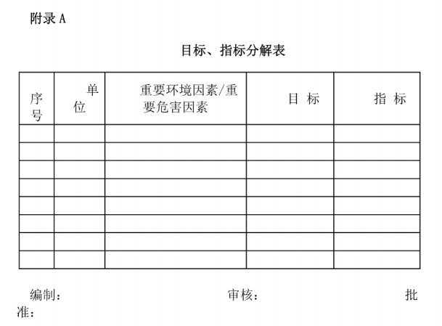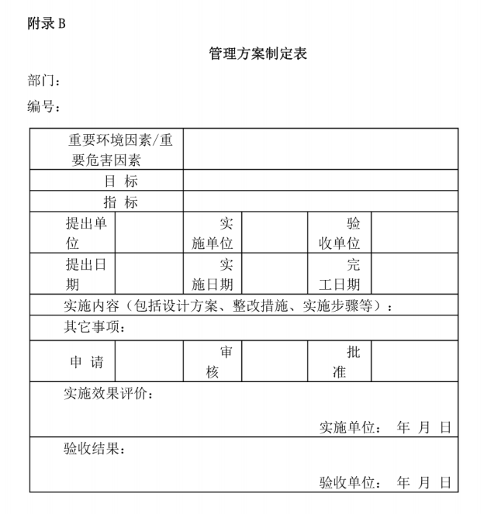

相关方管理控制程序

3
2
1
0
修订号 | 描述 | 编制/日期 | 审核/日期 | 批准/日期

1目的
对相关方施加影响，共同提高产品质量、改善环境和职业健康安全绩效。
2适用范围
适用于公司质量、环境和职业健康安全管理体系各有关相关方的管理。
3职责
3.1安全环保部负责组织确定重点施加影响的相关方。
3.2管理者代表负责批准重点施加影响的相关方。
3.3各部门负责职责范围内的相关方施加影响的具体业务管理工作。
4工作程序
4.1能够影响的相关方的识别
4.1.1公司能够施加影响的相关方是指提供本公司的货物、设备和服务的过程中可能对产品质量、环境或职业健康安全风险产生影响的相关方。
4.1.2公司能够施加影响的相关方主要有工程合同供方、设备供方、备品备件供方、原辅材料供方、劳保用品供方、运输服务供方、固体废物处理或收购方、食堂承包方、到厂实习或参观人员、生产厂区周边的居民和单位等。
4.2对相关方进行评估
4.2.1安全环保部组织供应部、生产技术部、工程部、研发中心、储运部、公司办、工会、营销部等相关部门对相关方进行评估。与公司的重要环境因素或具有中度以上风险危险源相关联的，或可能造成重大环境污染或重大安全事故的相关方，原则上定为重点施加影响的相关方，列入《重点施加影响相关方一览表》中，由安全环保部审核后交管理者代表批准，该表应明确负责施加影响相关方的责任部门，并由相关的责任部门各保存一份。
4.2.2其他未定为重点施加影响的相关方为一般施加影响的相关方。
4.3对相关方的质量、环境行为和职业健康安全管理施加影响的内容：
4.3.1工程合同供方
生产技术部、工程部和研发中心在施工合同中要求供方遵守有关法律法规及其他要求，明确工程合同供方的施工质量要求和在公司内施工管理的要求，管理要求应至少包括施工现场的卫生、建筑垃圾、建筑噪声、消防管理、安全管理要求等内容。
4.3.2设备、备品备件、原辅材料、特种防护用品、运输服务供方
4.3.2.1供应部、生产技术部、研发中心、营销部按《采购控制程序》规定对设备、备品备件、原辅材料、特种防护用品供方及运输服务供方进行评定，并优先考虑己经按GB/T19001/24001/28001标准建立质量/环境/职业健康安全管理体系及取得认证的供应商。
4.3.2.2施加影响可包括：
a)要求供应商提供较具环保性的产品，木材供应商提供木材运输证、木材经营许可证等资质证件，燃煤和重油的供应商出具含硫的检测报告资料等。
b)在保证质量、数量和防护要求的前提下，尽量要求供应商少用包装材料。
c)特种防护用品供方应提供产品的安全生产许可证、产品合格证和安全鉴定证等资料。
d)涉及锅容管特类设备供方、备品备件供方和维修供方必须有国家相关安全生产许可证明。
e)运输服务供方应提供车辆年审证明，承运危险品的还需要提供资质证明，并应先采取预防措施，防止在运输过程中发生火灾、爆炸或泄漏等事故，避免发生安全事故和污染环境。
4.3.3固体废物处理或收购方
4.3.3.1生产技术部、公司办、储运部和工会要对固体废物处理或收购方进行资质审查，要求其遵守相关的法律法规和有关的规定，并按《固体废物管理程序》相关要求对其行为进行监督。
4.3.3.2综合利用后的残留废物应妥善处置，不得随意排放，污染环境。
4.3.4生产厂区周边的居民和单位
安全环保部每季度不少于1次走访生产厂区周边居民和单位，倾听他们对公司环境管理特别是污染防治要求的建议和要求，宣传公司的环境方针，积极向他们作解释工作。
4.3.5进入厂区的外来人员及车辆，由负责接待的各职能部门向其传达我公司对职业健康安全方面的要求，根据进入生产区域工作的时间和内容，由接待部门组织进行相应的培训，填写并保留安全培训记录。
4.3.6食堂承包方
由工会负责组织职代会职工生活福利委员会和部分职工代表按照《职工饮食卫生管理规定》选择职工食堂承包人，并派人员进行日常监督检查。
4.4对重点施加影响相关方的管理
4.4.1对需重点施加质量环境职业健康安全影响的相关方，由供应部、安全环保部、生产技术部、工程部、储运部、公司办等部门负责向各自对应的相关方就如下内容进行沟通：
a)公司管理体系的方针；
b)与其交流的重要环境因素；
c)有关的程序文件或管理文件；
d)按照4.3有关程序施加影响；
e)适当提供有关环境保护、环境管理体系职业病防治、职业健康安全管理等知识的资料。
4.4.2各相关方管理责任部门应对相关方每季进行抽样检查与跟踪，对不符合要求的相关方提出整改意见，对因整改不符或拒绝整改可能造成严重污染、安全事故或己经造成重大环境污染事故和重大安全事故的相关方，应适当做出限期整改、减少订货、改变原材料、经济扣罚、更换供方等施加影响的措施。
4.5—般施加影响的相关方
对于一般施加影响的相关方，可根据相关环境因素、法律法规及环境风险、职业健康安全风险、控制力等情况，适当按4.3有关程序施加一定的影响或暂不施加影响，可由各部门每年以文书形式向对应的相关方宣传公司的质量环境职业健康安全方针、环境保护、环境管理体系、职业病防治、职业健康安全管理等知识，不断提高其质量、环境和职业健康安全意识。
4.6营销部对产品顾客的管理执行《与顾客有关的过程控制程序》
4.7与相关方交流的相关要求执行《协商和沟通管理程序》。
5相关/支持性文件
5.1《采购控制程序》
5.2《协商和沟通管理程序》
5.3《固体废物管理程序》
5.4《与顾客有关的过程控制程序》
5.5《职工饮食卫生管理规定》
6相关记录
6.1《重点施加影响相关方一览表》

管理评审控制程序

3
2
1
0
修订号 | 描述 | 编制/日期 | 审核/日期 | 批准/日期

1目的
通过定期对公司的质量环境职业健康安全管理体系运行的现状和适应性进行有效评审，确保质量环境职业健康安全管理体系及质量环境职业健康安全方针和目标的适宜性、充分性和有效性。
2适用范围
适用于对本公司质量环境职业健康安全管理体系的评审工作，包括对质量环境职业健康安全方针和目标的评审。
3职责
3.1总经理负责主持管理评审活动。特殊情况下，总经理可授权管理者代表组织专题管理评审。
3.2管理者代表负责报告管理体系的运行情况；负责管理评审实施计划的落实和组织协调工作；负责组织编写《管理评审报告》。
3.3认证办具体负责管理评审的组织工作，包括：编制管理评审计划，准备评审材料，编写评审报告，改进措施的落实和检查工作，并保存管理评审记
3.4相关部门负责准备并提供与本部门工作有关的评审所需资料，并负责落实评审中提出的改进措施的实施。
4工作程序
4.1管理评审计划
4.1.1管理评审每年进行一次。每次间隔不能超过十二个月。当发生下述重大变化时，报总经理批准后，应增加管理评审频次：
a)组织机构发生重大变化；
b)出现重大质量问题；
c)发生重大环境职业健康安全事故；
d)产业结构或经营范围发生变化；
e)公司总经理认为有必要时。
4.1.2认证办负责编制《管理评审计划》，经管理者代表审核，报总经理批准后实施。
4.1.3管理评审计划内容应包括评审目的、主题、范围、依据及评审的时间安排和参加评审的人员以及评审准备工作的要求等。
4.2管理评审的输入
a)审核结果（包括内部审核、顾客审核和第三方审核）和合规性评价的结果;
b)顾客投诉的处理，顾客满意度的测量结果及反馈的重要信息以及相关方交流的信息，包括抱怨。
c)过程的业绩和产品符合性的分析；
d)重要环境因素和中度以上风险危险源的控制情况及其绩效；
e)质量环境职业健康安全方针目标指标和环境职业健康安全管理方案的完成情况；
f)纠正和预防措施的有效性分析；
g)以往管理评审改进措施的实施情况；
h)可能影响管理体系变化的各种因素；
i)改进的建议。
4.3管理评审计划的实施
4.3.1认证办根据管理评审计划的要求，提前一周给相关的部门下达《管理评审计划》，并在评审计划上注明要提供的评审资料。
4.3.2各相关部门负责人根据《管理评审计划》的要求，准备必要的评审资料，按《管理评审计划》上注明的时间提供给认证办。
4.3.3认证办将收集到的资料整理后交管理者代表审阅。
4.3.4召开管理评审会议：
a)管理评审采用会议形式进行，由总经理主持。管理者代表报告管理体系运行情况。
b)管理评审时，以质量环境职业健康安全方针目标及管理体系是否适宜有效作为评审标准；
c)各部门对公司管理体系运行总结报告进行讨论，对输入资料充分发表意见，在此基础上研讨管理体系如何改进、纸浆和生活用纸的质量和品种上如何适应市场的需要、环保设施和安全设施如何进一步完善及提高其绩效。然后由认证办形成《管理评审报告》，由管理者代表审定后，报总经理批准，作为管理评审的输出，下发各部门要求实施。
4.4评审输出
管理评审输出要反映出对管理评审输入进行比较和评价的结果：
4.4.1对管理体系运行的充分性、适宜性和有效性做出评价，包括质量、环境和职业健康方面的业绩评价。
4.4.2改进的措施
a)管理体系的运行过程及相应文件是否有修改的需要；
b)质量环境职业健康安全方针目标是否适宜，是否需要更新；
c)浆板和生活用纸的工艺和品种改进的决定；
d)能耗、物耗、循环经济和环保措施的改善及其管理方案；
e)改善员工职业健康安全方面的措施及其管理方案；
f)实现上述改进的资源。
4.5改进措施的实施和验证
4.5.1根据《管理评审报告》中的上述要求，认证办填写《管理评审改进措施表》，明确项目、项目负责人、改进措施的内容和步骤、项目完成的时间、项目所需的费用，经管理者代表审核，总经理批准后向责任部门下达，责任部门根据要求实施。
4.5.2认证办按《管理评审改进措施表》组织人员对有关部门采取的改进措施进行跟踪，验证其有效性，并将跟踪结果记入《管理评审改进措施表》。
4.6管理评审记录
管理评审中形成的记录由认证办保存。
5相关/支持性文件
《记录控制程序》
6相关记录
6.1《管理评审计划》
6.2《管理评审报告》
6.3《管理评审改进措施表》

职业健康安全及女职工保护管理程序

3
2
1
0
修订号 | 描述 | 编制/日期 | 审核/日期 | 批准/日期

1目的
为确保员工的职业健康安全，切实保护女工的合法权益，减少和预防职业病的危害，促进职工身体健康。
2适用范围
运用于本公司员工的职业健康安全和女工保护过程控制。
3职责
3.1最高管理者负责确保公司的生产场所符合《职业病防治法》中的有关要求。
3.2公司职业健康安全工作委员会（设于公司安全环保部），负责公司员工的健康安全和妇女保护权益工作的贯彻实施。
3.3公司工会负责督促并协助职业病防治工作，女工委员会负责检查落实女工的权益、卫生、劳动保护工作。
3.4人力资源部负责组织对员工健康安全教育和职业病预防基础知识的培训。
3.5公司办负责组织员工的职业健康体检。
3.6公司工会负责职工食堂的饮食卫生的监督检查与指导。
4工作程序
4.1公司办负责组织新入厂员工进行职业健康体检，合格后由人力资源部组织进行三级安全教育培训，考试合格后分到各部门，并签订劳动合同。人力资源部负责组织新进员工进行职业健康安全和职业病预防基础知识的培训。
4.2人力资源部负责向公司办提供上岗前、在岗、离岗员工需进行职业健康体检的名单，由公司办负责组织公司员工上岗前、在岗期间和离岗时的职业健康检查，并把检查结果如实告知员工。公司办建立职业健康监护档案，并按照规定的期限妥善保存。
4.3人力资源部与职工签订劳动合同（含聘用合同时），应当将工作过程中可能产生的职业病危害及其后果，职业病防护措施和待遇等如实告知职工，并在劳动合同有关条款屮写明，不得隐瞒或者欺骗。
4.4研发中心、项目办和工程部对公司新建、扩建、改建建设项目和技术改造、技术引进项目，按《职业病防治法》的有关项目审批程序办理。
4.5公司安全环保部负责协调政府卫生行政部门及上级有关职防专业部门对我公司生产线各部门的工段、岗位进行测评，确定本公司职业病危害工段、部位或岗位，并会同人力资源部建立上述工段、工种、岗位档案以及台帐、并实行公示、告知制度。
4.6公司研发中心或生产技术部负责对公司存在职业病危害的工段、工艺岗位、工种或岗位的设备、工艺流程、原（燃）材料不断进行技术改造，采用先进技术、新工艺，把岗位职业病危害降至最低水平。
4.7生产技术部或研发中心对采用的技术、工艺、材料、应当知悉其产生的职业病危害，对有职业病危害的技术工艺、材料隐瞒其危害而采用的，对所造成的职业病危害后果承担责任。
4.8质管部负责噪声定期监测，由安全环保部负责委托有资质单位对职业病危害因素进行监测，发现工作场所职业病危害因素不符合同家职业病卫生标准和要求时，安全环保部组织人员按《纠正和预防措施控制程序》采取相应的治理措施。
4.9供应部负责确保所购置的劳保用品、设备及材料用品等符合职业病防治法有关规定。
4.9.1供方提供的劳保用品要有“三证”一一生产产品许可证、产品合格证、安全鉴定证。
4.9.2供方提供的可能产生职业病危害的设备，应当具备中文说明，并在醒目位置设置警示说明或标识。警示说明应当载明设备性能，可能产生的职业病危害，安全操作和维护注意事项，职业病防护以及急救防治措施等内容。
4.9.3供方提供的可能产生职业病危害的各种辅助化学用品、放射性同位素和含有放射性物质的材料，应当具备中文说明。产品的包装应当有醒目的警示标识和中文警示说明。贮存上述材料的场所应当在规定的部位设置危险品标识或放射性警示标识。
4.10有毒有害作业的防范管理
4.10.1粉尘与有毒有害气体的管理。部门、分厂应保证工作场所通风排气良好，确保粉尘、有毒有害气体浓度符合国家卫生标准。人员在进入有危害场所时，要佩戴符合防尘、防毒、防有害气体要求的劳动保护用品，减少粉尘、有毒有害气体的吸入。
4.10.2噪声的管理。按《噪声控制程序》执行。
4.10.3高温作业管理。对室内高温作业岗位，公司安装风扇、空调等防暑降温设施设备改善作业环境；露天高温作业的人员，夏秋两季尽量
避免正午室外连续作业，并注意适当休息；公司给予发放相应的高温保健津贴及劳动保护用品。
4.10.4劳动时间管理。公司要严格执行《劳动法》，由于生产特别需要，需要延长劳动时间的按程序审批备案，一般原则予以补休，否则按规定予以加班工资。
4.10.5劳动保护管理。
4.10.5.1公司按岗位要求配备适合的劳动防护用品，各部门/分厂要建立劳动防护用品领用台帐。员工在作业场所必须穿戴作业场所需的防护用品，按操作规程作业。部门/分厂安全员要检查劳动保护用品的曰常使用情况（安全环保部每季度检查一次）并作好记录保存。对不按要求使用有关劳动防护用品的职工按公司的有关规定处罚，预防职业病的发生。
4.10.5.2有关设备要配备保护装置和保险装置，减少意外伤害的出现。如果发生意外伤害及时送到指定医院治疗，安全环保部组织人员分析原因釆取措施，防止类似事故的发生。
4.11职业病防治管理
4.11.1公司应当在醒目位置设置公告栏，公布有关职业病防治的规章制度、操作规程、职业病危害事故应急救援措施和工作场所职业病危害因素检测结果。对产生严重职业病危害的作业岗位，应当在其醒U位置,设置警示标识和屮文警示说明。警示说明应当载明产生职业病危害的种类、后果、预防以及应急救防治措施等内容。
4.11.2对可能发生急性职业病损伤的有毒有害工作场所，公司应设置报警装置，配置现场急救用品、冲洗设备、应急撤离通道和必要的脱险区。
4.11.3公司按岗位要求配备适合的劳动防护用品。
4.11.4公司生产技术部或研发中心应当优先釆用有利于防治职业病和防护职工健康的新技术、新工艺、新材料，逐步替代职业病危害严重的技术、工艺、材料。
4.11.5生产分厂/部门要建立劳动保护用品领用档案并检查劳动保护用品的日常使用情况。
4.11.6公司办根据《职业健康监护管理办法》组织职业病危害岗位作业人员进行职业健康体检。
4.11.7对职业病患者的确认及处理方法
4.11.7.1对疑似职业病员工，公司将其职业健康体检情况、接触的职业病危害因素、公司配置的劳动保护设施和用品、以及相关的法律法规等材料，送南宁市疾控中心、区职业病防治中心进行确认。对确认患有职业病的员工，公司按照《职业病防治法实施细则》执行。
4.11.7.2人力资源部根据相关要求，对职业禁忌症、疑似职业病、职业病患者安置合适的工作岗位。
4.11.7.3公司工会监督检查患职业病职工有关待遇的落实情况，并确保职工的合法权益。
4.12女工权益保护
4.12.1公司内所有部门必须严格贯彻执行《女工权益保护法》以及《女工劳动保护规定》。
4.12.2女职工在“五期”期间，不得安排从事高空、低温和国家规定的第三级体力劳动强度和禁忌从事的劳动强度的工作。
4.12.3女职工在怀孕期间不得安排从事国家规定的第三级体力强度和禁忌从事的劳动，减轻劳动强度。孕期七个月时，一般不安排其从事夜班劳动，并安排工间休息。
4.12.4女职工产假为九十天，难产增加产假十五天，女职工在24周岁以上生育第一胎的增加产假14天，在产假期间领取《独生子女父母光荣证》增加产假20天。多胞胎生育的，每生育一个婴儿增加十五天产假;怀孕流产应凭所在医院的证明给予一定的产假。
4.12.5女职工哺乳期，所在单位不得安排国家规定的第三级劳动和禁忌从事的劳动，不得延长劳动时间和夜班作业，并按规定给予哺乳时间。
4.12.6工会女工委主任定期组织对女工进行健康体检并建档。
4.13职工饮食卫生管理
工会负责组织职代会职工生活福利委员会和部分职工代表按照《职工饮食卫生管理规定》选择职工食堂承包人，并派人员进行口常监督检查。
5相关/支持性文件
5.1《中华人民共和国职业病防治法》
5.2《职业病防治法实施细则》
5.3《噪声控制程序》
5.4《职业健康监护管理办法》
5.5《中华人民共和国劳动法》
5.6《女工劳动保护规定》
5.7《女工权益保护法》
5.8《劳动强度分级标准》
5.9《职工卫生饮食管理规定》
6相关记录
6.1《员工职业健康档案》
6.2《劳保用品发放记录》

职业健康安全监测与测量及合规性评价控制程序

3
2
1
0
修订号 | 描述 | 编制/日期 | 审核/日期 | 批准/日期

1目的
为控制公司所确定可能具有重大环境影响、职业健康安全影响的运行与活动的关键特性和所取得的绩效进行例行监视和测量，并评价其对应遵守的法律法规及其他要求的符合性，及时发现管理体系运行中存在的问题并予以纠正，保证环境和职业健康安全管理体系的有效运行。
2适用范围
适用于环境和职业健康安全管理体系运行中可能具有重大环境影响、职业健康安全影响的运行与活动的关键特性和各种环境绩效和职业健康安全绩效的监视与测量及合规性的评价。
3职责
3.1安全环保部负责全公司安全和环保监督管理工作，定期组织安全生产大检查，对环境/职业健康安全目标及管理方案进行监控，定期委托有资质的单位进行环境和职业健康安全监测，定期评价对适用法律法规和其他要求的遵守情况，协助人力资源部做好培训和考核工作。
3.2质管部负责公司污水和噪声的监测。
3.3生产技术部负责定期委托有资质的单位对公司特种设备进行监测。
3.4公司办负责组织职业健康体检。
3.5保卫部负责厂内道路交通安全。
3.6储运部负责组织公司机动车辆的年审工作；储运部及拥有公司机动车辆的部门负责各自管理的机动车辆的安全检查工作。
3.7人力资源部负责组织可能具有重大环境影响和可能影响职业健康安全的重要岗位人员进行培训和考核。
4工作程序
4.1环境的监测和测量
4.1.1监测和测量的内容
a)生产过程屮污水、废气、固废等的排放和处理情况，厂界噪声、恶臭的污染情况；
b)环保设施的运行情况：
c)环境目标、指标和管理方案实施的情况；
d)环境污染事故的污染情况；
4.1.2质管部按《质管部污水化验操作规程》对污水处理场运行情况和总排放口污水的pH值、SS、CODcr、B0D5浓度进行H常检测，检验结果报污水处理场和安全环保部，并录制到ERP的质量系统。
4.1.3质管部按《质管部环保监测规程》的规定对各分厂排污口废水的pH值、SS、CODcr浓度每月检测两次，对公司固废填埋场的填埋物渗出液和下游鱼塘水质每年不少于一次监测，检验结果报安全环保部和相关部门，并录制到ERP的质量系统。
4.1.4质管部按《噪声控制程序》对厂界噪声进行每半年不少于一次的监测，监测报告交安全环保部及有关部门，并录制到ERP的质量系统。
4.1.5各分厂对各自的环保设施运行情况和固废处理情况等进行检查，填写《环保检查情况周报》并报送安全环保部；安全环保部负责环保设施运行和固废处理情况的监督检查，填写《环保检查情况记录》，并汇总填写《环保检査情况综合周报》送公司主管领导。
4.1.6安全环保部每季度对公司的环境目标指标和管理方案实施的效果进行监督检查，汇总报管理者代表。
4.1.7安全环保部每月根据相关的检查和监测结果，对总排放口污水的达标情况、各分厂各排污口的废水控制情况和臭气污染控制情况等环保管理情况进行考核，并报送公司考核小组审核实施。
4.1.8安全环保部每年至少一次委托有资质的单位对公司总排放口的污水、公司排放的废气、厂界噪声和恶臭进行监测，并保留监测报告。
4.1.9发生环境污染事故时，安全环保部及时通知质管部进行采样监测，以便下一步纠正和预防措施的分析，并做好记录。
4.1.10人力资源部和安全环保部每年组织可能具有重大环境影响岗位人员进行培训和考核。
4.2职业健康安全的绩效监视和测量
4.2.1绩效监视和测量的内容
a)生产过程中对员工身体健康有影响的职业病危害因素如噪声、放射源和有毒有害危险因素等；
b)安全设施的配置和使用情况检查：
c)职业健康安全目标和管理方案实施的情况；
d)公司机动车辆和厂内交通的安全检查；
e)特种设备的监测和检查；
f)危险化学品的使用存贮检查；
g)公共设施、厂房设施、避雷系统的检查和监测；
h)劳保用品的配置和使用情况
i)事故、职业病、事件等的监视；
4.2.2工作环境职业病危害因素的监测
a)质管部每月一次对各噪声岗位的噪声进行监测；
b)安全环保部每年一次委托有资质的单位对公司内的放射源及职业病危害因素（如噪声、粉尘、硫化氢等）进行监测，并保留监测报告；
4.2.3安全环保部每季度不少于一次组织生产技术部、保卫部、人力资源部、企划部、工会等进行全公司范围内的安全生产大检查，检查内容主要包括安全生产标准化管理、危险化学品的使用和存贮、安全设施的配置和使用、特种设备、劳保用品的配置和使用、公司机动车辆和厂内交通安全等，检查结果作为安全考核依据。
4.2.4生产分厂/部门每月至少一次进行安全生产检查，内容包括安全制度、安全操作规程的执行情况、安全设施的维护保养情况、劳保用品的完好和使用情况等，并做好记录。
4.2.5生产技术部根据有关法律法规的要求委托有资质的单位对公司生产区内的锅炉、压力容器、压力管道、起重设备等特种设备进行定期检验，并保存检验结果。
4.2.6储运部根据法律法规的要求组织公司机动车辆的年审工作，并保存记录。
4.2.7安全环保部每季度对公司的职业健康安全目标和管理方案实施的效果进行监督检查，汇总报管理者代表。
4.2.8保卫部按照《厂内道路交通安全管理程序》对厂内交通情况进行检查，并保存检查记录。
4.2.9储运部及拥有公司机动车辆的部门，按照《储运部安全检查制度》或《公司机动车辆安全检查制度》等规定对机动车进行车况检查，并保存检查记录。
4.2.10安全环保部每月组织一次公司安全例会，总结汇报一个月的职业健康安全管理工作。
4.2.11公司办按《职业健康监护管理办法》要求组织职业健康体检，必要时根据体检结果做好复检、治疗及与人力资源部联合做好员工的换岗等工作，并保存相关记录。
4.2.12人力资源部和安全环保部每年组织可能影响职业健康安全的重要岗位人员进行培训和考核。
4.2.13事故、事件案例的测量和监视
a)安全环保部负责生产安全、消防事故的处理，并保持记录；
b)生产技术部负责设备事故的处理，并保持记录；
c)保卫部负责厂内交通事故的处理，并保持记录；
d)储运部负责厂内车辆事故的处理，并保持记录；
e)公司办负责职业病及疑似病例的处理，并保持记录；
f)每年管理评审前，生产技术部、保卫部、储运部和公司办将各自负责处理的事故、事件案例报送安全环保部，安全环保部做好统计工作。
4.3检查过程中发现的不符合执行《纠正和预防措施控制程序》的相关条款。
4.4合规性评价
公司严格履行遵守法律法规和其他要求的承诺，安全环保部每年组织一次对适用环境和职业健康安全法律法规和其他要求遵守情况的评价，汇总编制法律法规符合性报告，并加以保持。
4.4.1对公司适用环境法律法规遵守情况的评价
a)评审公司对应用于重要环境因素的法律法规遵守情况
如：对《中华人民共和国环境保护法》、《中华人民共和国大气污染防治法》、《中华人民共和国水污染防治法》、《中华人民共和国固体废物污染环境防治法》、《中华人民共和国环境噪声污染防治法》、《中华人民共和国清洁生产促进法》、《中华人民共和国节约能源法》、《中华人民共和国环境影响评价法》。
b)检查有关证书及其执行情况
主要证书有：取水许可证、排放水污染物许可证
c)对污染物排放标准的执行情况
委托有资质的监测单位对公司的污染物排放进行监测，监测的内容包括：外排污水、锅炉烟道气、碱回收炉烟道气、石灰窑烟道气、漂白尾气、厂界噪声、厂界恶臭。
d)排污收费制度的执行情况提供相关的污染物排放缴费证据。
4.4.2对公司应遵守的环境保护其他要求的评价
a)公司在环保管理方面向地方政府作出承诺的兑现情况的评价；
b)公司与政府机构的协定的实施情况；
c)公司承诺执行的非法规性指南的遵守情况；
4.4.3职业健康安全法律法规和其他要求遵循情况的监视和测量
a)评价公司遵循《中华人民共和国劳动法》、《中华人民共和国安全生产法》、《中华人民共和国职业病防治法》等的符合性。
b)对其他要求一致性评价，可按本程序4.2.1条款规定的内容逐项统计分析。
4.5对环境职业健康安全绩效测量和监视结果均应做好记录并存档，记录控制执行《记录控制程序》。
5相关性/支持性文件
5.1《记录控制程序》
5.2《质管部污水化验操作规程》
5.3《职业健康监护管理办法》
5.4《纠正和预防措施控制程序》
5.5《厂内道路交通安全管理程序》
5.6《储运部安全检查制度》
5.7《公司机动车辆安全检查制度》
5.8《噪声控制程序》
5.9《质管部环保监测规程》
6相关记录
6.1《环保检查情况周报》
6.2《环保检查情况记录》
6.3《环保检查情况综合周报》

能源和资源控制程序

3
2
1
0
修订号 | 描述 | 编制/日期 | 审核/日期 | 批准/日期

1目的
为有效控制公司能源、资源消耗，按《中华人民共和国节约能源法》要求，确保能源、资源的合理利用，特制定本程序。
2适用范围
适用于公司能源、资源的管理。
3职责
3.1生产技术部是能源、资源管理控制的主管部门，按照合理用能的原则，加强节能管理。
3.2各部门和分厂负责职能范围内所用能源、资源的采购、保管、消耗控制等管理业务工作，并做好记录。
4工作程序
4.1公司的能源、资源种类有水、电、蒸汽、原辅材料等。
4.2原辅料的采购执行《釆购控制程序》。
4.3能源、资源的计划消耗量由生产技术部根据工艺设计、运行经验及同行水平提出并按月度生产计划编制；计划消耗量经公司考核小组审核后下达至各分厂，生产过程中能源、资源的消耗控制由各分厂根据生产情况负责实施•，考核小组根据计划消耗量对各部门的能源、资源消耗情况进行考核。
4.4能源、资源的消耗实行计量，自控仪表部等相关部门按《监视和测量装置控制程序》管理计量仪器。
4.5每月各部门负责统计各自能源、资源的消耗量，生产技术部负责汇总分析，总结规律，查找问题；生产技术部每季末组织相关用能部门进行节能工作总结，并通过加强管理和技术改造，提高能源、资源利用的效率。
4.6可回收的固体废弃物（如树皮、木屑等）作为能源、资源的一部分，也应对其进行管理控制，具体按《固体废弃物控制程序》执行。
4.7企划部负责把每季度综合能耗情况上报上级有关部门。
5相关/支持性文件
5.1《采购控制程序》
5.2《监视和测量装置控制程序》
5.3《固体废物管理程序》
5.4《绩效考核实施方案》
5.5《中华人民共和国节约能源法》
6相关记录
6.1《能源、资源消耗统计表》
6.2《企业能耗统计表》

记录控制程序

3
2
1
0
修订号 | 描述 | 编制/日期 | 审核/日期 | 批准/日期

1目的
对记录进行控制，确保记录的真实、有效、完整、规范和可追溯性，为产品质量符合规定要求、环境绩效得到改善、职业健康安全风险得到持续有效控制和体系有效运行提供客观证据。
2适用范围
适用于本公司管理体系运行中记录的管理。
3职责
3.1认证办负责全公司记录表式的审查备案。
3.2档案室负贵规定各种记录的保存期，并负责管理体系综合性记录的管理。
3.3各部门负责本部门业务范围内记录的管理。
3.4各部门负责人负责本部门记录的审批。
4工作程序
4.1记录表式的设置、审批
4.1.1凡管理体系中有要求的，都要编制记录。各部门根据需要记录的内容和实际情况，设计记录表格式，并按《管理体系文件编写导则》要求进行编
4.1.2本部门使用的表格，由本部门负责人批准；涉及其它部门或属全公司使用的表格，执行《文件控制程序》的规定。记录表式报认证办备案，建立《记录淸单》。
4.1.3记录表式栏目需要修改、增加或删除时，须按4.1.2重新进行审批，并报认证办备案。
4.1.4记录可以是文字和媒体多种形式。
4.2记录主要有：
4.2.1质量检验记录：
a)质量检验记录；
b)计量检测设备检定/校准记录；
c)设备验收及检修记录；
d)锅容管特检验记录；
e)其他检验记录。
4.2.2试验记录：
a)工艺试验记录；
b)其他试验记录。
4.2.3环境记录主要包括：
a)环保设施运行记录；
b)环境监测记录；
c)环保检查情况记录；
d)环境投诉和处理记录。
4.2.4职业健康安全记录主要包括：
a)员工职业健康档案；
b)社会保险记录;
c)劳保用品发放记录；
d)厂内机动车安全行驶记录；
e)厂外机动车安全行驶记录。
4.2.5体系运行活动记录主要包括：
a)日常管理记录；
b)内审和管理评审记录；
c)培训记录；
d)不合格管理记录。
4.3记录填写要求
4.3.1归档到档案室的记录必须用碳素墨水和黑色水性笔书写，其他类记录可用钢笔或圆珠笔书写。
4.3.2填写记录要严格按表格（图）要求，应确保内容真实，记录及时、准确、清晰、工整，便于分析，记录人须注明日期并签全名，记录上如有空格应记“/”斜划，或作文字说明，以区别漏填。
4.3.3记录填写后，不得随意涂改，属于填写错误的，只准划改，重要记录要注明划改人姓名。
4.4原始记录收集、标识和编目
4.4.1各部门指定专（兼）职人员定期收集记录，按记录名称统一进行标识，按U期顺序编目后装订成册，装订要整齐牢固，且有封面和封底，在封面标明记录名称、保管期限、编号和日期。
4.4.2所有记录的收集可按月、季、半年、年进行，必要时可随时收集。
4.5记录归档、贮存的管理
4.5.1各部门记录归档、贮存的管理
a)记录必须按类別、编号或日期顺序存放，以便查找。
b)存放记录的环境要适宜，做到防潮、防污、防火、防盗、防鼠，避免损坏、变质、丢失。
c)各部门按《文件资料归档范围规定》管理本部门的记录。
d)各部门按《保密管理规定》进行记录的保密管理。
4.5.2档案室记录归档、贮存的管理按《档案库房管理制度》执行。
4.5.3档案室按《文件资料归档范围规定》确定各类记录的保存期。贮存期内的记录要齐全、完整、便于存取。对各类记录要按规定的保存期认真保管爱护，不得随便撕毁丟失。
4.5.4装订成册的记录，由保管人员建立台帐归档，台帐标明每册编号、名称和保管期限。归档范围按《文件资料归档范围规定》执行。
4.5.5记录保存期满后，保管部门要按《档案鉴定与销毁制度》的规定处理过期记录。
4.6记录的借（查）阅
4.6.1借用记录时，借用人员必须先按《档案查阅、借用复制管理制度》办理借用手续，并及时归还；交还时，保管人员当面查对，确认完整无误，方可接收，存放原处。借用记录要妥善保管，不得涂改、毁坏、丢失。
4.6.2合同有要求时，客户可凭合同由营销部向有关部门办理手续方能查阅相关的记录。
4.6.3当相关方对环境有投诉需要查阅环境记录时，安全环保部办理手续，查阅环境记录。
5相关/支持性文件
5.1《管理体系文件编写导则》
5.2《档案查阅、借用复制管理制度》
5.3《文件资料归档范围规定》
5.4《档案鉴定与销毁制度》
5.5《档案库房管理制度》
5.6《保密管理规定》
6相关记录
6.1《记录清单》
6.2《文书档案（资料）交接清单》
6.3《资料分发登记簿》
6.4《文书档案借阅登记簿》
6.5《科技档案借阅登记簿》
6.6《外文档案借阅登记簿》
6.7《科技档案案卷去向登记薄》
6.8《记录销毁登记表》

